Утверждено
постановлением
Администрации сельского поселения
Красноусольский сельсовет
муниципального района
Гафурийский район РБ
От30.07.2026 №357

СХЕМА ВОДОСНАБЖЕНИЯ И ВОДООТВЕДЕНИЯ
СЕЛЬСКОГО ПОСЕЛЕНИЯ
КРАСНОУСОЛЬСКИЙ СЕЛЬСОВЕТ
МУНИЦИПАЛЬНОГО РАЙОНА ГАФУРИЙСКИЙ РАЙОН
РЕСПУБЛИКИ БАШКОРТОСТАН
НА ПЕРИОД ДО 2034 года
СОДЕРЖАНИЕ
Введение
Паспорт схемы
Глава 1. Водоснабжение
1.1. Технико-экономическое состояние централизованных систем водоснабжения
1.1.1. Описание системы и структуры водоснабжения поселения и деление территории на эксплуатационные зоны
1.1.2. Описание территорий поселения, не охваченных централизованными сис-темами водоснабжения
1.1.3. Описание технологических зон водоснабжения, зон централизованного и нецентрализованного водоснабжения и перечень централизованных систем водоснабжения
1.1.4. Описание результатов технического обследования централизованных
систем водоснабжения
1.1.5. Описание существующих технических и технологических решений по предотвращению замерзания воды применительно к территории распространения вечномерзлых грунтов
1.1.6. Перечень лиц, владеющих на праве собственности или другом законном основании объектами централизованной системой водоснабжения, с указанием принадлежащих этим лицам таких объектов
1.2. Направления развития централизованных систем водоснабжения
1.2.1. Основные направления, принципы, задачи и плановые значения показателей развития централизованных систем водоснабжения
1.2.2. Различные сценарии развития централизованных систем водоснабжения в зависимости от различных сценариев развития поселения
1.3. Баланс водоснабжения и потребления горячей, питьевой, технической воды
1.3.1. Общий баланс подачи и реализации воды, включая анализ и оценку структурных составляющих потерь горячей, питьевой, технической воды при её производстве и транспортировке
1.3.2. Территориальный баланс подачи горячей, питьевой, технической воды по технологическим зонам водоснабжения (годовой и в сутки максимального потребления)
1.3.3. Структурный баланс реализации горячей, питьевой, технической воды по группам абонентов, с разбивкой на хозяйственно-питьевые нужды населения, производственные нужды юридических лиц и другие нужды поселения
1.3.4. Сведения о фактическом потреблении населением горячей, питьевой, технической воды, исходя из статистических, расчетных данных и сведений о действующих нормативах потребления коммунальных услуг
1.3.5. Описание существующей системы коммерческого учета горячей, питьевой, технической воды и планов по установке приборов учета
1.3.6. Анализ резервов и дефицитов производственных мощностей системы водоснабжения поселения
1.3.7. Прогнозные балансы потребления горячей, питьевой, технической воды на срок не менее 10 лет с учетом различных сценариев развития поселения, рассчитанные на основании расхода горячей, питьевой, технической воды в соответствии с СП 31.13330.2021, а также исходя из текущего объема потребления воды населением и его динамики с учетом перспективы развития и изменения состава и структуры застройки
1.3.8. Описание централизованной системы горячего водоснабжения с использованием закрытых систем горячего водоснабжения, отражающее технологические особенности указанной системы
1.3.9. Сведения о фактическом и ожидаемом потреблении горячей, питьевой, технической воды (годовое, среднесуточное, максимальное суточное)
1.3.10. Описание территориальной структуры потребления горячей, питьевой, технической воды, которую следует определять по отчетам организаций, осуществляющих водоснабжение, с разбивкой по технологическим зонам
1.3.11. Прогноз распределения расходов воды на водоснабжение по типам абонентов, в том числе на водоснабжение жилых зданий, объектов общественно-делового назначения, промышленных объектов, исходя из фактических расходов горячей, питьевой, технической воды с учетом данных о перспективном потреблении горячей, питьевой, технической воды абонентами
1.3.12. Сведения о фактических и планируемых потерях горячей, питьевой, технической воды при её транспортировке (годовые, среднесуточные значения)
1.3.13. Перспективные балансы водоснабжения (общий - баланс подачи и реализации горячей, питьевой, технической воды, территориальный - баланс подачи горячей, питьевой, технической воды по технологическим зонам водоснабжения, структурный - баланс реализации горячей, питьевой, технической воды по группам абонентов)
1.3.14. Расчет требуемой мощности водозаборных и очистных сооружений, исходя из данных о перспективном потреблении горячей питьевой, технической воды и величины потерь горячей, питьевой, технической воды при ее транспортировке с указанием требуемых объемов подачи и потребления горячей, питьевой, технической воды, дефицита (резерва) мощностей по технологическим зонам с разбивкой по годам.
1.3.15. Наименование организации, которая наделена статусом гарантирующей организации

1.4. Предложения по строительству, реконструкции и модернизации объектов централизованных систем водоснабжения
1.4.1. Перечень основных мероприятий по реализации схем водоснабжения с разбивкой по годам
1.4.2. Технические обоснования основных мероприятий по реализации схем водоснабжения, в том числе гидрогеологические характеристики потенциальных источников водоснабжения, санитарные характеристики источников водоснабжения, а также возможное изменение указанных характеристик в результате реализации мероприятий, предусмотренных схемой водоснабжения
1.4.3. Сведения о вновь строящихся, реконструируемых и предлагаемых к выводу из эксплуатации объектах системы водоснабжения
1.4.4. Сведения о развитии систем диспетчеризации, телемеханизации и систем управления режимами водоснабжения на объектах организации, осуществляющих водоснабжение
1.4.5. Сведения об оснащенности зданий, строений, сооружений приборами учета воды и их применении при осуществлении расчетов за потребленную воду
1.4.6. Описание вариантов маршрутов прохождения трубопроводов (трасс) по территории поселения и их обоснование
1.4.7. Рекомендации о месте размещения насосных станций, резервуаров, водонапорных башен
1.4.8. Границы планируемых зон размещения объектов централизованных систем горячего водоснабжения, холодного водоснабжения
1.4.9. Карты (схемы) существующего и планируемого размещения объектов централизованных систем горячего водоснабжения, холодного водоснабжения

1.5. Экологические аспекты мероприятий по строительству, реконструкции и модернизации объектов централизованных систем водоснабжения
1.5.1. Меры по предотвращению вредного воздействия на водный бассейн предлагаемых к строительству и реконструкции объектов централизованных систем водоснабжения при сбросе промывных вод
1.5.2. Меры по предотвращению вредного воздействия на окружающую среду при реализации мероприятий по снабжению и хранению химических реагентов, используемых в водоподготовке
1.6. Оценка объемов капитальных вложений в строительство, реконструкцию и модернизацию объектов централизованных систем водоснабжения
1.7. Плановые показатели развития централизованных систем водоснабжения

1.8. Перечень выявленных бесхозяйных объектов централизованных систем водоснабжения
2. Водоотведение
2.1. Существующее положение в сфере водоотведения поселения
2.1.1. Описание структуры системы сбора, очистки и отведения сточных вод на территории поселения и деление территории поселения на эксплуатационные зоны
2.1.2. Описание результатов технического обследования централизованной системы водоотведения, включая описание существующих канализационных очистных сооружений, в том числе оценку соответствия применяемой технологической схемы очистки сточных вод требованиям обеспечения нормативов качества очистки сточных вод, определение существующего дефицита (резерва) мощностей сооружений и описание локальных очистных сооружений, создаваемых абонентами
2.1.3. Описание технологических зон водоотведения, зон централизованного и нецентрализованного водоотведения (территорий, на которых водоотведение осуществляется с использованием централизованных и нецентрализованных систем водоотведения) и перечень централизованных систем водоотведения
2.1.4. Описание технической возможности утилизации осадков сточных вод на очистных сооружениях существующей централизованной системы водоотведения
2.1.5. Описание состояния и функционирование канализационных коллекторов и сетей, сооружений на них, включая оценку их износа и определение возможности обеспечения отвода и очистки сточных вод на существующих объектах централизованной системы водоотведения
2.1.6. Оценка безопасности и надежности объектов централизованной системы водоотведения и их управляемости
2.1.7. Оценка воздействия сбросов сточных вод через централизованную систему водоотведения на окружающую среду
2.1.8. Описание территорий муниципального образования, не охваченных централизованной системой водоотведения
2.1.9. Описание существующих технических и технологических проблем системы водоотведения поселения
2.1.10. Сведения об отнесении централизованное системы водоотведения (канализации)к централизованным системам водоотведения поселения, включающие перечень и описание централизованных систем водоотведения (канализации), отнесенных к централизованным системам водоотведения поселений, а также информацию об очистных сооружениях (при их наличии), на которые поступают сточные воды, отводимые через указанные централизованные системы водоотведения (канализации), о мощности очистных сооружений и применяемых на них технологиях очистки сточных вод, среднегодовом объеме принимаемых сточных вод
2.2. Балансы сточных вод в системе водоотведения
2.2.1. Баланс поступления сточных вод в централизованную систему водоотведения и отведение стоков по технологическим зонам водоотведения
2.2.2. Оценка фактического притока неорганизованного стока (сточных вод, поступающих по поверхности рельефа местности) по технологическим зонам водоотведения
2.2.3. Сведения об оснащенности зданий, строений и сооружений приборами учета принимаемых сточных вод и их применение при осуществлении коммерческих расчетов
2.2.4. Результаты ретроспективного анализа за последние 10 лет балансов поступления сточных вод в централизованную систему водоотведения по технологическим зонам водоотведения и по поселениям с выделением зон дефицитов и резервов производственных мощностей
2.2.5. Прогнозные балансы поступления сточных вод в централизованную систему водоотведения и отведения стоков по технологическим зонам водоотведения на срок не менее 10 лет с учетом различных сценариев развития поселения
2.3. Прогноз объема сточных вод
2.3.1. Сведения о фактическом и ожидаемом поступлении сточных вод в централизованную систему водоотведения
2.3.2. Описание структуры централизованной системы водоотведения (эксплуатационные и технологические зоны)
2.3.3. Расчет требуемой мощности очистных сооружений, исходя из данных о расчетном расходе сточных вод, дефицита (резерва) мощностей по технологическим зонам сооружений водоотведения, с разбивкой по годам
2.3.4. Результаты анализа гидравлических режимов и режимов работы элементов централизованной системы водоотведения
2.3.5. Анализ резервов производственных мощностей очистных сооружений системы водоотведения и возможности расширения зоны их действия
2.4. Предложения по строительству, реконструкции и модернизации (техническому перевооружению) объектов централизованной системы водоотведения
2.4.1. Основные направления, принципы, задачи и плановые значения показателей развития централизованной системы водоотведения
2.4.2. Перечень основных мероприятий по реализации схем водоотведения с разбивкой по годам, включая технические обоснования этих мероприятий
2.4.3. Технические обоснования основных мероприятий по реализации схем водоотведения
2.4.4. Сведения о вновь строящихся, реконструируемых и предлагаемых к выводу из эксплуатации объектах централизованной системы водоотведения
2.4.5. Сведения о развитии систем диспетчеризации, телемеханизации и об автоматизированных системах управления режимами водоотведения на объектах организаций, осуществляющих водоотведение
2.4.6. Описание вариантов маршрутов прохождения трубопроводов (трасс) по территории поселения, расположения намечаемых площадок под строительство сооружений водоотведения и их обоснование
2.4.7. Границы и характеристики охранных зон сетей и сооружений централизованной системы водоотведения
2.4.8. Границы планируемых зон размещения объектов централизованной системы водоотведения
2.5. Экологические аспекты мероприятий по строительству и реконструкции объектов централизованной системы водоотведения
2.5.1. Сведения о мероприятиях, содержащихся в планах по снижению сбросов загрязняющих веществ в поверхностные водные объекты, подземные водные объекты и на водозаборные площади
2.5.2. Сведения о применении методов, безопасных для окружающей среды, при утилизации осадков сточных вод
2.6. Оценка потребности в капитальных вложениях в строительство, реконструкции и модернизацию объектов централизованной системы водоотведения
2.7. Плановые значения показателей развития централизованных систем водоотведения
2.8. Перечень выявленных бесхозяйных объектов централизованной системы водоотведения (в случае их выявления) и перечень организаций, уполномоченных на их эксплуатацию

ВВЕДЕНИЕ
Схема водоснабжения и водоотведения на период с 2024 по 2034 гг. сельского поселения Красноусольский сельсовет муниципального района Гафурийский район Республики Башкортостан разработана на основании следующих документов:
- постановление Правительства Российской Федерации от 05.09.2013 г. № 782 «О схемах водоснабжения и водоотведения» (вместе с «Правилами разработки и утверждения схем водоснабжения и водоотведения», «Требованиями к содержанию схем водоснабжения и водоотведения») с изменениями;
- техническое задание, утвержденное Главой сельского поселения Красноусольский сельсовет муниципального района Гафурийский район Республики Башкортостан;
-генеральный план сельского поселения Красноусольский сельсовет муниципального района Гафурийский район Республики Башкортостан;
Схема включает первоочередные мероприятия по созданию и развитию централизованных систем водоснабжения и водоотведения, повышению надежности функционирования этих систем и обеспечивающие комфортные и безопасные условия для проживания людей в сельском поселении Красноусольский сельсовет муниципального района Гафурийский район.
Мероприятия охватывают следующие объекты системы коммунальной инфраструктуры:
– в системе водоснабжения – разводящие сети водопровода, источники водоснабжения;
– в системе водоотведения – очистные сооружения и канализационные сети.
В условиях недостатка собственных средств на проведение работ по модернизации существующих сетей и сооружений, строительству новых объектов систем водоснабжения, затраты на реализацию мероприятий схемы планируется финансировать за счет средств эксплуатирующей организации, бюджета сельского поселения Красноусольский сельсовет или государственных программ.

ПАСПОРТ СХЕМЫ
Наименование
Схема водоснабжения и водоотведения сельского поселения Красноусольский сельсовет муниципального района Гафурийский район Республики Башкортостана 2024-2034 годы.
Инициатор проекта (муниципальный заказчик) Администрация сельского поселения Красноусольский сельсовет муниципального района Республики Башкортостан.
Местонахождение проекта: 453050, Республика Башкортостан, Гафурийский район, с. Красноусольский, ул. Карла Маркса, 14.
Нормативно-правовая база для разработки схемы:
-СП 31.13330.2021 «Водоснабжение. Наружные сети и сооружения»;
-СП 32.13330.2018 «Канализация. Наружные сети и сооружения»;
- СанПиН 1.2.3685-21 «Гигиенические нормативы и требования к обеспечению безопасности и (или) безвредности для человека факторов среды обитания»;
- НЦС 81-02-14-2024 Укрупненные нормативы цены строительства «Наружные сети водоснабжения и канализации».
Цель схемы:
– обеспечение для абонентов доступности горячего водоснабжения, холодного водоснабжения и водоотведения с использованием централизованных систем горячего водоснабжения, холодного водоснабжения и (или) водоотведения (далее - централизованные системы водоснабжения и (или) водоотведения), обеспечение горячего водоснабжения, холодного водоснабжения и водоотведения в соответствии с требованиями законодательства Российской Федерации, рационального водопользования, а также развитие централизованных систем водоснабжения и (или) водоотведения на основе наилучших доступных технологий и внедрения энергосберегающих технологий.
Способ достижения цели:
-строительство водопроводной сети на вновь осваиваемых территориях;
- строительство новых источников водоснабжения;
- модернизация объектов водоснабжения;
- реконструкция существующих сетей водопровода и канализации;
- бурение скважин;
- установка УФО;
- строительство БОС.
Сроки и этапы реализации схемы
Этап строительства –с 2025 по 2034 годы:
Финансовые ресурсы, необходимые для реализации схемы
Финансирование схемы водоснабжения и водоотведения сельского поселения Красноусольский сельсовет:
- в сфере водоснабжения составляет 267 780,8 тыс. рублей.
-в сфере водоотведения составляет 796 807,123 тыс. рублей.
Ожидаемые результаты от реализации мероприятий схемы
Водоснабжения
- Повышение качества услуг водоснабжения
- Прогноз и предупреждение загрязнения и истощения пресных подземных и поверхностных вод.
- Установление оптимального значения нормативов потребления воды с учетом применения эффективных технологических решений, использования современных материалов и оборудования.
- Внедрение новых методик и современных технологий, в том числе энергосберегающих, в функционирование системы водоснабжения.
- Определение затрат на реализацию мероприятий.
- Обеспечение надежности, качества и эффективности работы системы водоснабжения и водоотведения в соответствии с планируемыми потребностями развития сельского поселения Красноусольский сельсовет на период до 2034 года.

1. ВОДОСНАБЖЕНИЕ
1.1. ТЕХНИКО-ЭКОНОМИЧЕСКОЕ СОСТОЯНИЕ ЦЕНТРАЛИЗОВАННЫХ СИСТЕМ ВОДОСНАБЖЕНИЯ
1.1.1. Описание системы и структуры водоснабжения поселения и деление территории на эксплуатационные зоны
Водоснабжение как отрасль играет огромную роль в обеспечении жизнедеятельности сельского поселения Красноусольский сельсовет и требует целенаправленных мероприятий по развитию надежной системы хозяйственно-питьевого водоснабжения.
В настоящее время централизованное водоснабжение имеется в с. Красноусольский. Также централизованным водоснабжением обеспечены детский санаторий и АО Санаторий «Красноусольск», расположенные в с. Курорта. Жители остальных населенных пунктов пользуются водой из придомовых колодцев и индивидуальных скважин.
Водоснабжение с.Красноусольский осуществляется из подземных источников. Забор воды осуществляется от 11 артезианских скважин общей производительностью 4312 м³/ в сутки. Затем вода подается в 2 напорные емкости, общим объемом 1100 м³, откуда она по уличным водопроводным сетям поступает потребителям. Очистка воды производится капельным путем гипохлоритом натрия в накопительной емкости вместимостью 50 м³ на насосной станции 2 подъема.
Эксплуатацию систем централизованного водоснабжения в сельском поселении Красноусольский сельсовет осуществляет МУП «Тепловодоснабжение».
1.1.2. Описание территорий поселения не охваченных централизованными системами водоснабжения
На территории сельского поселения Красноусольский сельсовет централизованное водоснабжение отсутствует в д. Пчелосовхоза, д. Белый Камень и д. Заречный.
Водоснабжение данных территорий осуществляется из индивидуальных скважин.
1.1.3. Описание технологических зон водоснабжения, зон централизованного и нецентрализованного водоснабжения (территорий, на которых водоснабжение осуществляется с использованием централизованных и нецентрализованных систем горячего водоснабжения, систем холодного водоснабжения соответственно) и перечень централизованных систем водоснабжения
Согласно Постановлению Правительства Российской Федерации №782 от 5 сентября 2013 года (с изменениями от 28.11.2023 г) применяется понятие «технологическая зона водоснабжения» - часть водопроводной сети, принадлежащей организации, осуществляющей горячее водоснабжение или холодное водоснабжение, в пределах которой обеспечиваются нормативные значения напора (давления) воды при подаче ее потребителям в соответствии с расчётным расходом воды.
Сельское поселение Красноусольский сельсовет входит в две технологические зоны, водопроводные сети которого находятся в собственности администрации сльского поселения Красноусольский сельсовет и переданы по договору аренды в МУП «Тепловодоснабжение».
Таблица 1 –Централизованные системы холодного водоснабжения
№ | Состав системы централизованной системы водоснабжения | Местоположение
Технологическая зона №1
1 | Источник водоснабжения – 11 шт.,  Насосная станция II подъема – 1 шт.,  Напорная емкость - 2 ед. (V=500 м³, V=600 м³),  водопроводная сеть - 68000 м | с. Красноусольский
2 | водопроводная сеть -20000 м | с. Курорта

1.1.4. Описание результатов технического обследования централизованных систем водоснабжения
А) Описание состояния существующих источников водоснабжения и водозаборных сооружений
Водоснабжение производится из водозабора, который состоит из один-надцати скважин.
Скважины оборудованы кранами для отбора проб воды, отверстием для замера уровня воды и устройствами для учета поднимаемой воды. Скважины оборудованы оголовками и герметично закрыты. На артезианских скважинах установлены погружные насосы. Для водозаборного узла и водопроводов питьевого назначения установлены зоны санитарной охраны в соответствии со СанПиН 2.1.4.1110-02 «Зоны санитарной охраны источников водоснабжения и водопроводов питьевого назначения».
Таблица 2 – Основные показатели источника водоснабжения
№  п/п | Наименование  скважины, населенный пункт, адрес | Дебит,  м³/час | Фактическая подача воды, м³/год | Глубина, м | Год постройки
с. Красноусольский
1 | Скважина № 1 | 25 | 1355140 | 11,5 | 1959
2 | Скважина № 2 | 25 | 1355140 | 10 | 1979
3 | Скважина № 3 | 10 | 1355140 | 10,8 | 2004
4 | Скважина № 4 | 25 | 1355140 | 11 | 1979
5 | Скважина № 5 | 65 | 1355140 | 10,8 | 1959
6 | Скважина № 6 | 40 | 1355140 | 11,5 | 1959
7 | Скважина № 7 | 25 | 1355140 | 11,2 | 1959
8 | Скважина № 8 | 10 | 1355140 | 11,8 | 2004
9 | Скважина № 9 | 40 | 1355140 | 11,2 | 2004
10 | Скважина № 10 | 40 | 1355140 | 11,8 | 2004
11 | Скважина № 11 | 40 | 1355140 | 11,2 | 1959

Б) Описание существующих сооружений очистки и подготовки воды, включая оценку соответствия применяемой технологической схемы водоподготовки требованиям обеспечения нормативов качества воды
На территории сельского поселения Красноусольский сельсовет сооружения очистки воды производится гипохлоритом натрия.
Согласно протоколам испытаний питьевой воды, вода соответствует нормативным показателям СанПиН 2.1.3684-21«Санитарно-эпидемиологические требования к содержанию территорий городских и сельских поселений, к водным объектам, питьевой воде и питьевому водоснабжению, атмосферному воздуху, почвам, жилым помещениям, эксплуатации производственных, общественных помещений, организации и проведению санитарно-противоэпидемических (профилактических) мероприятий».

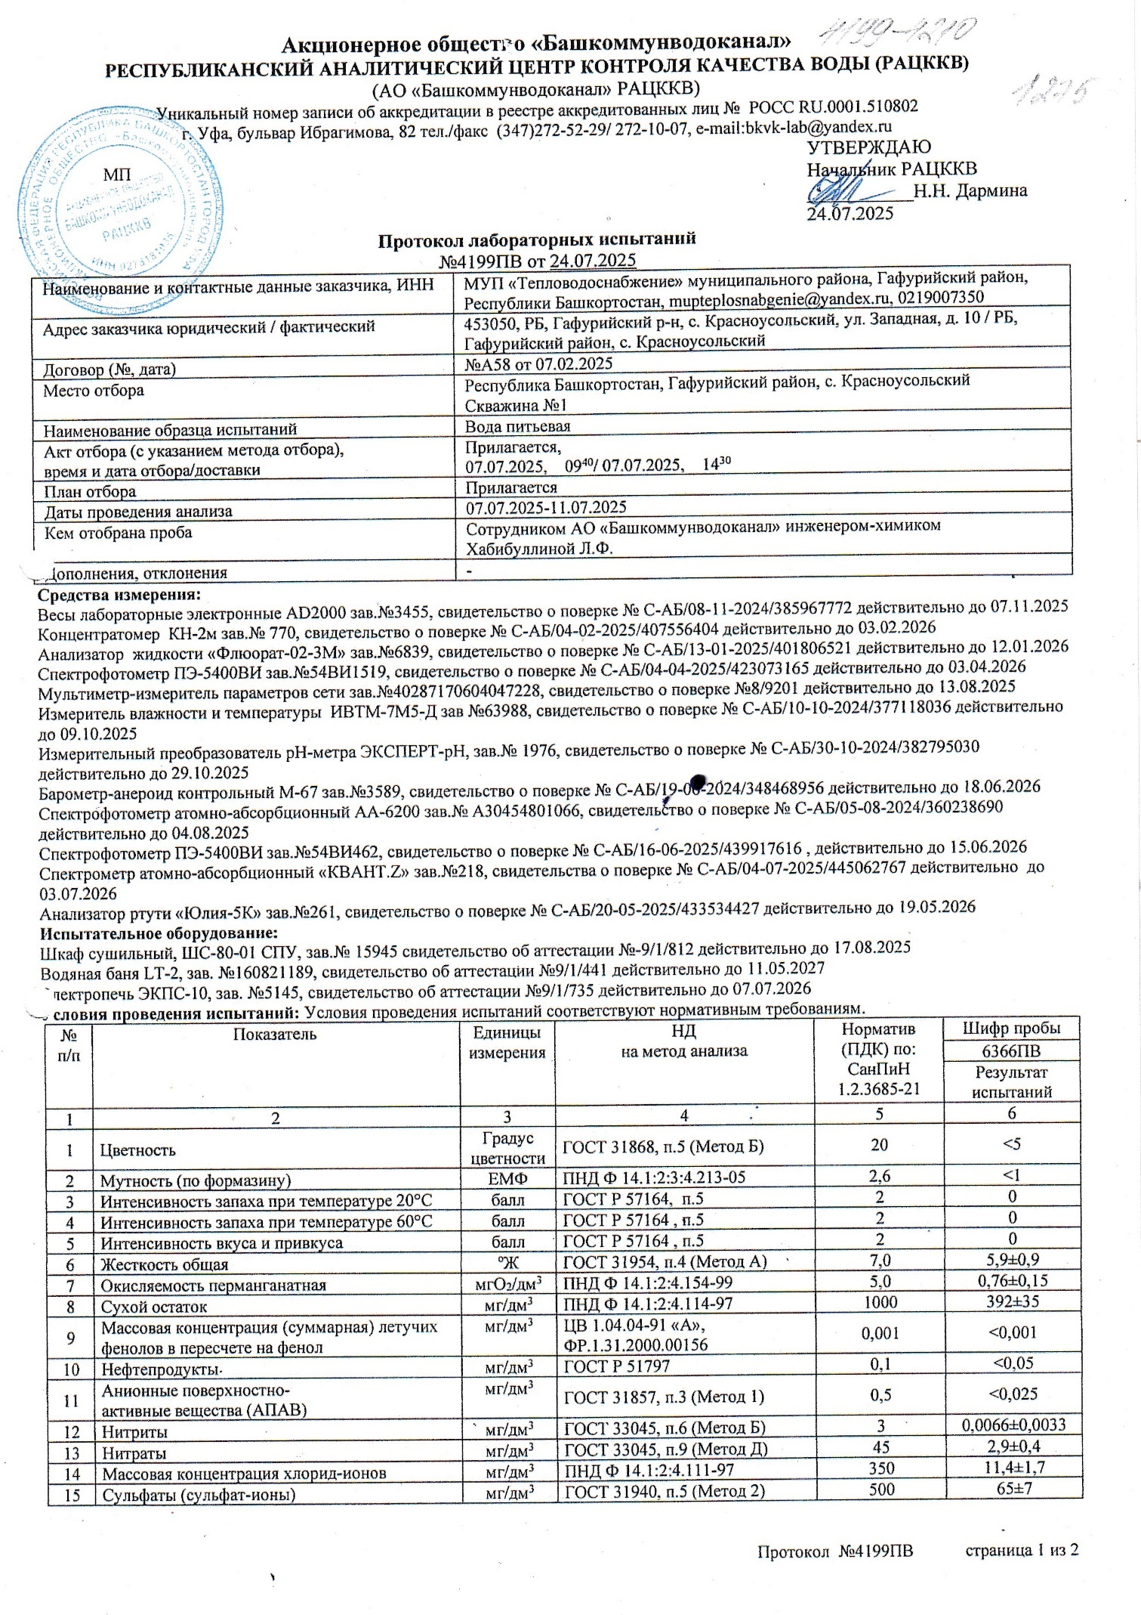

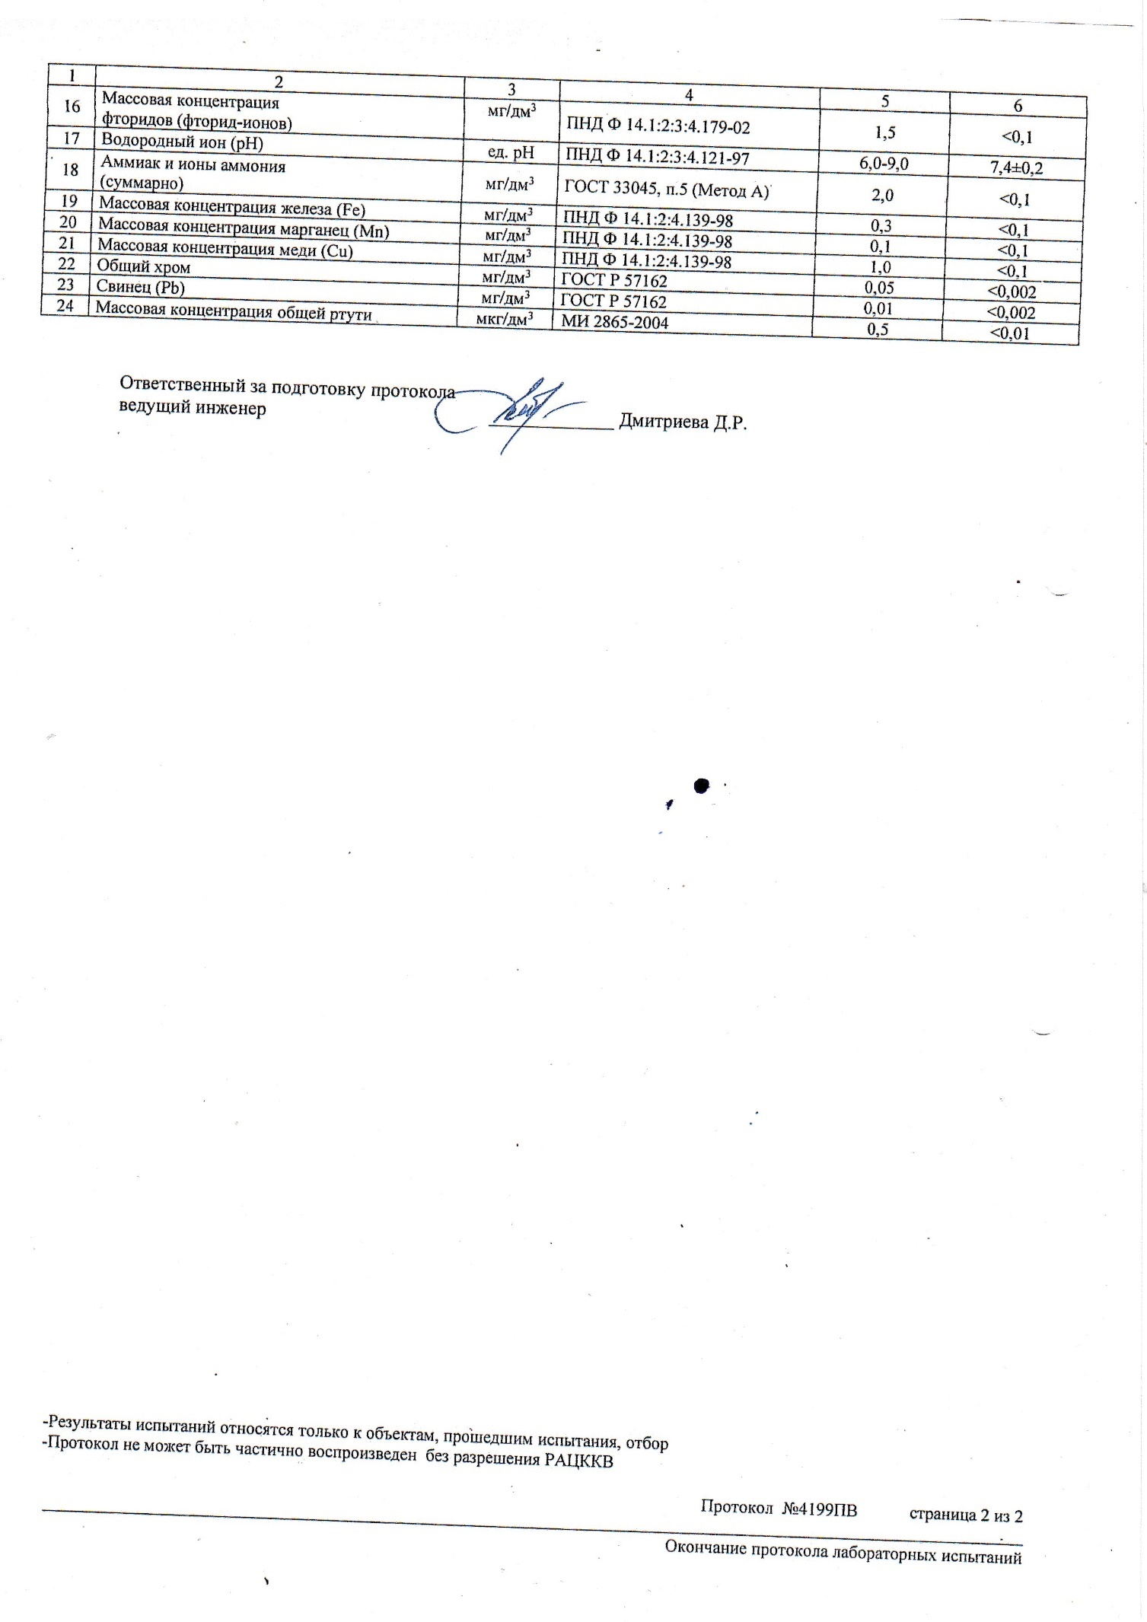

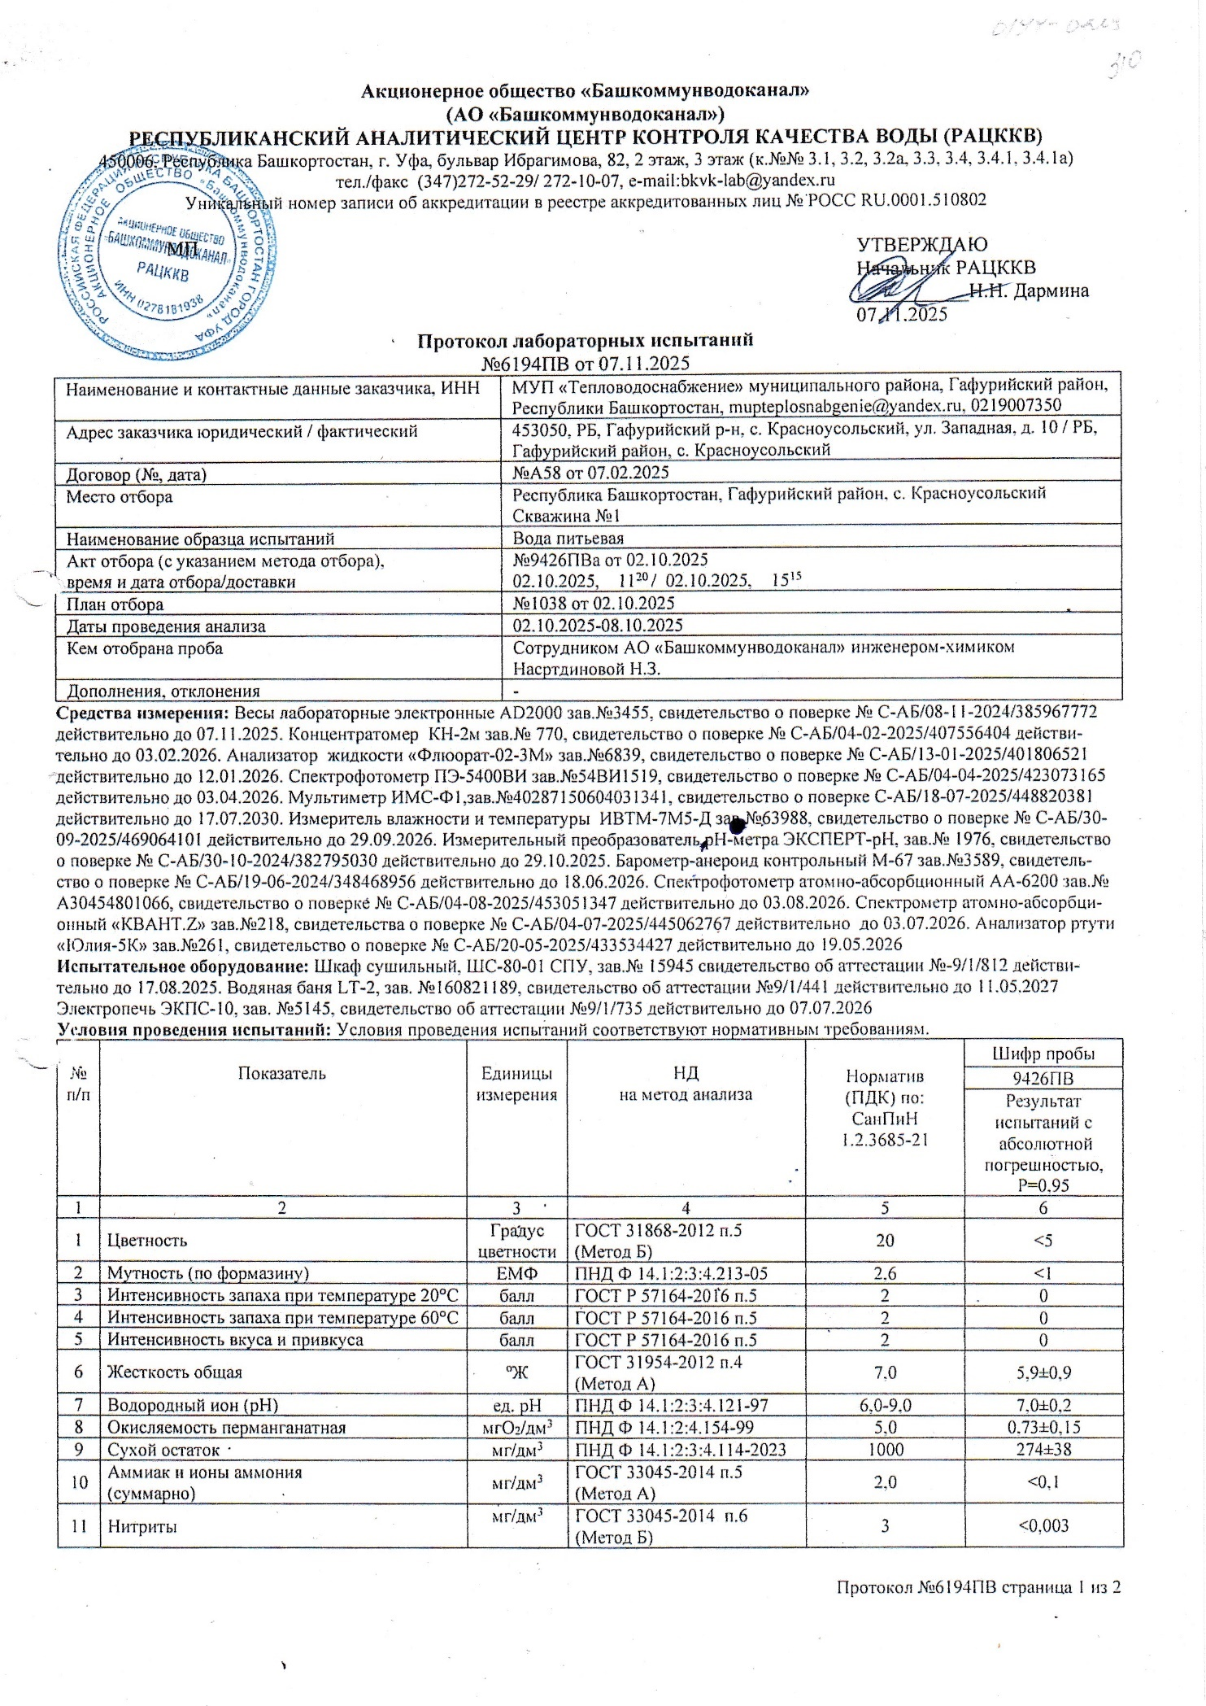

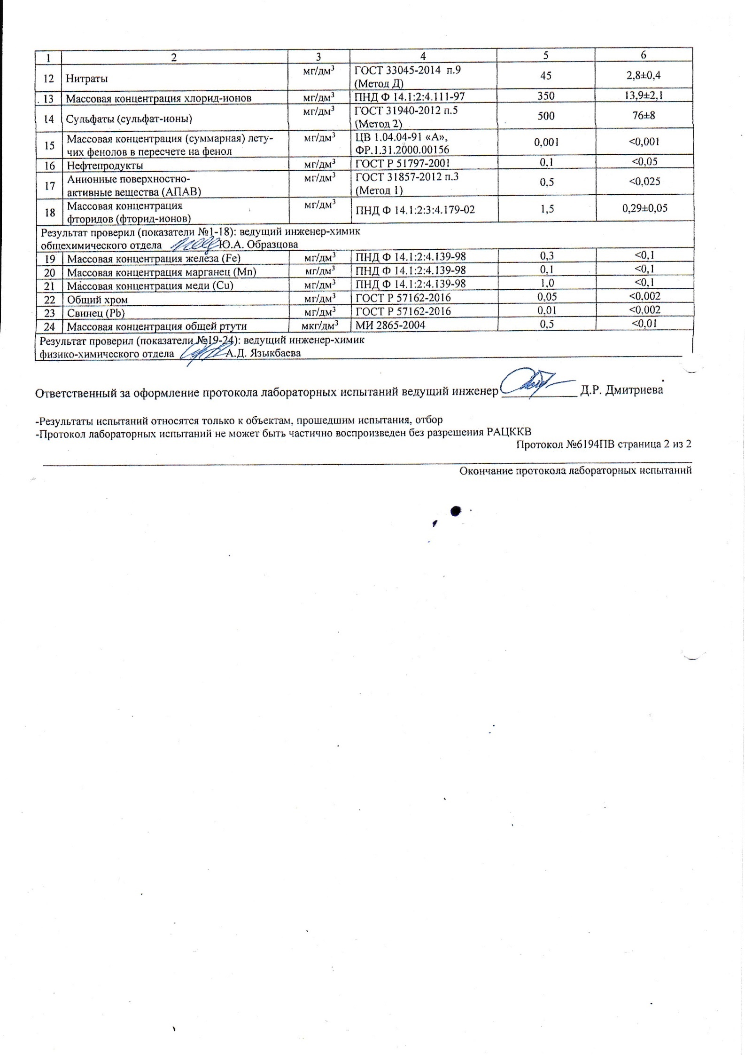
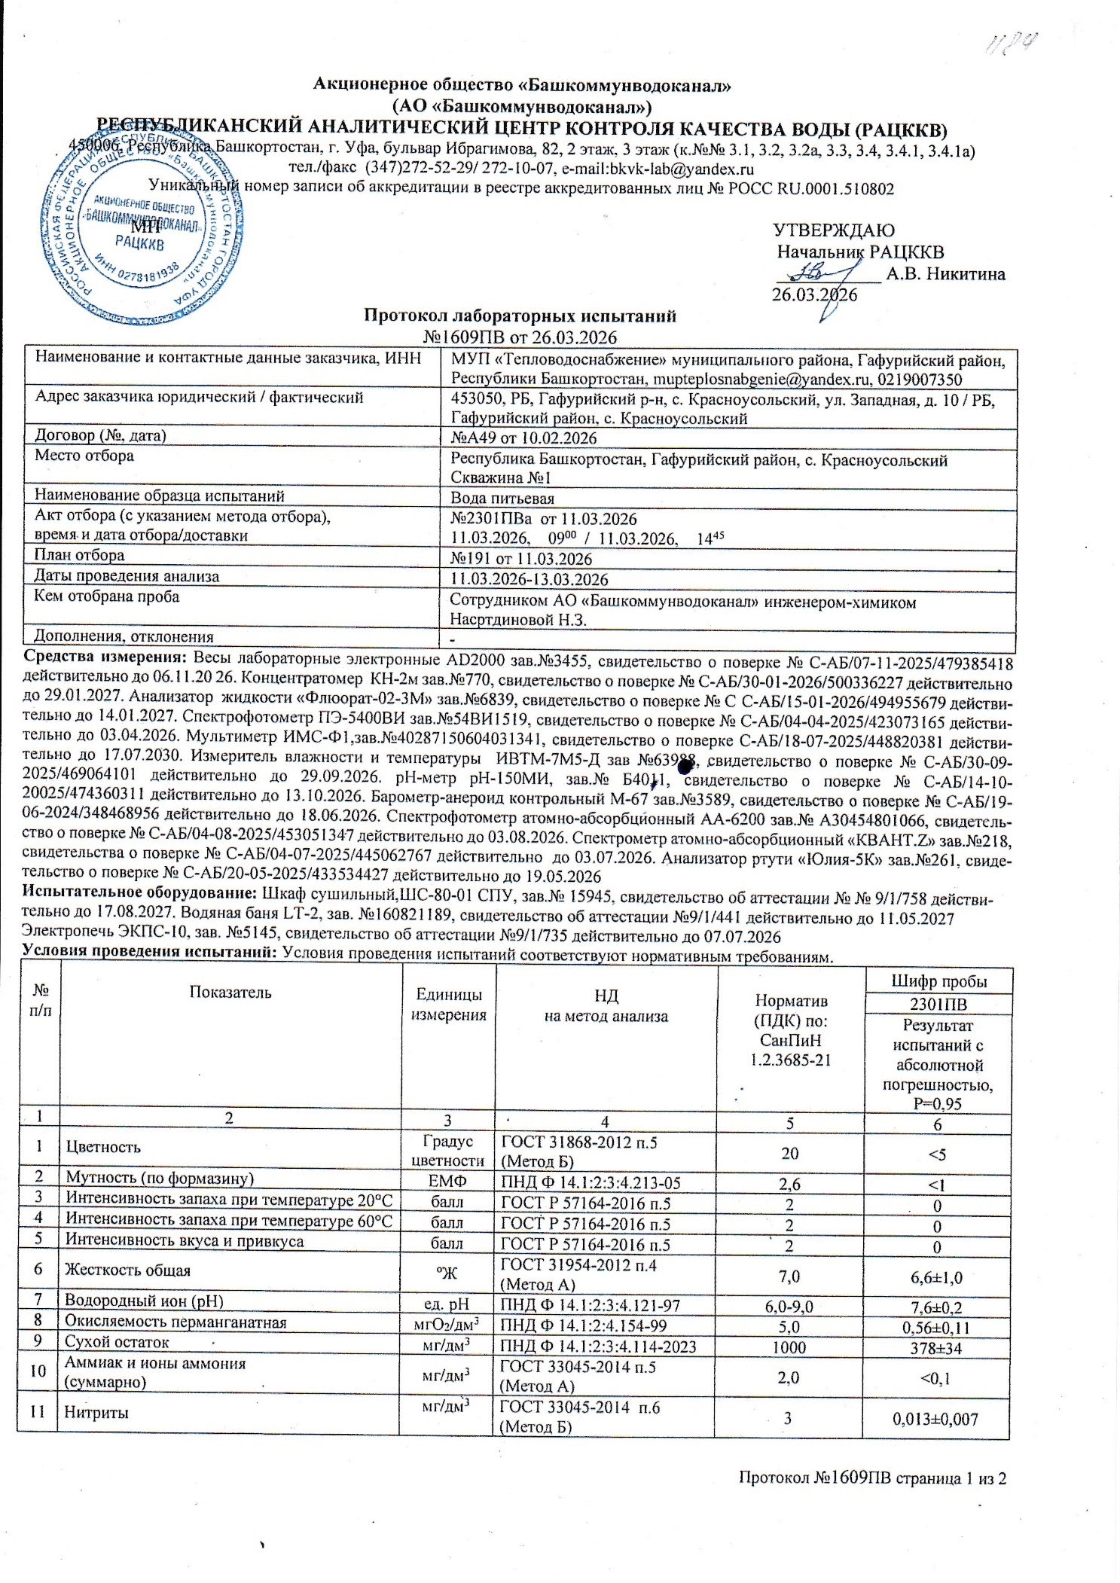

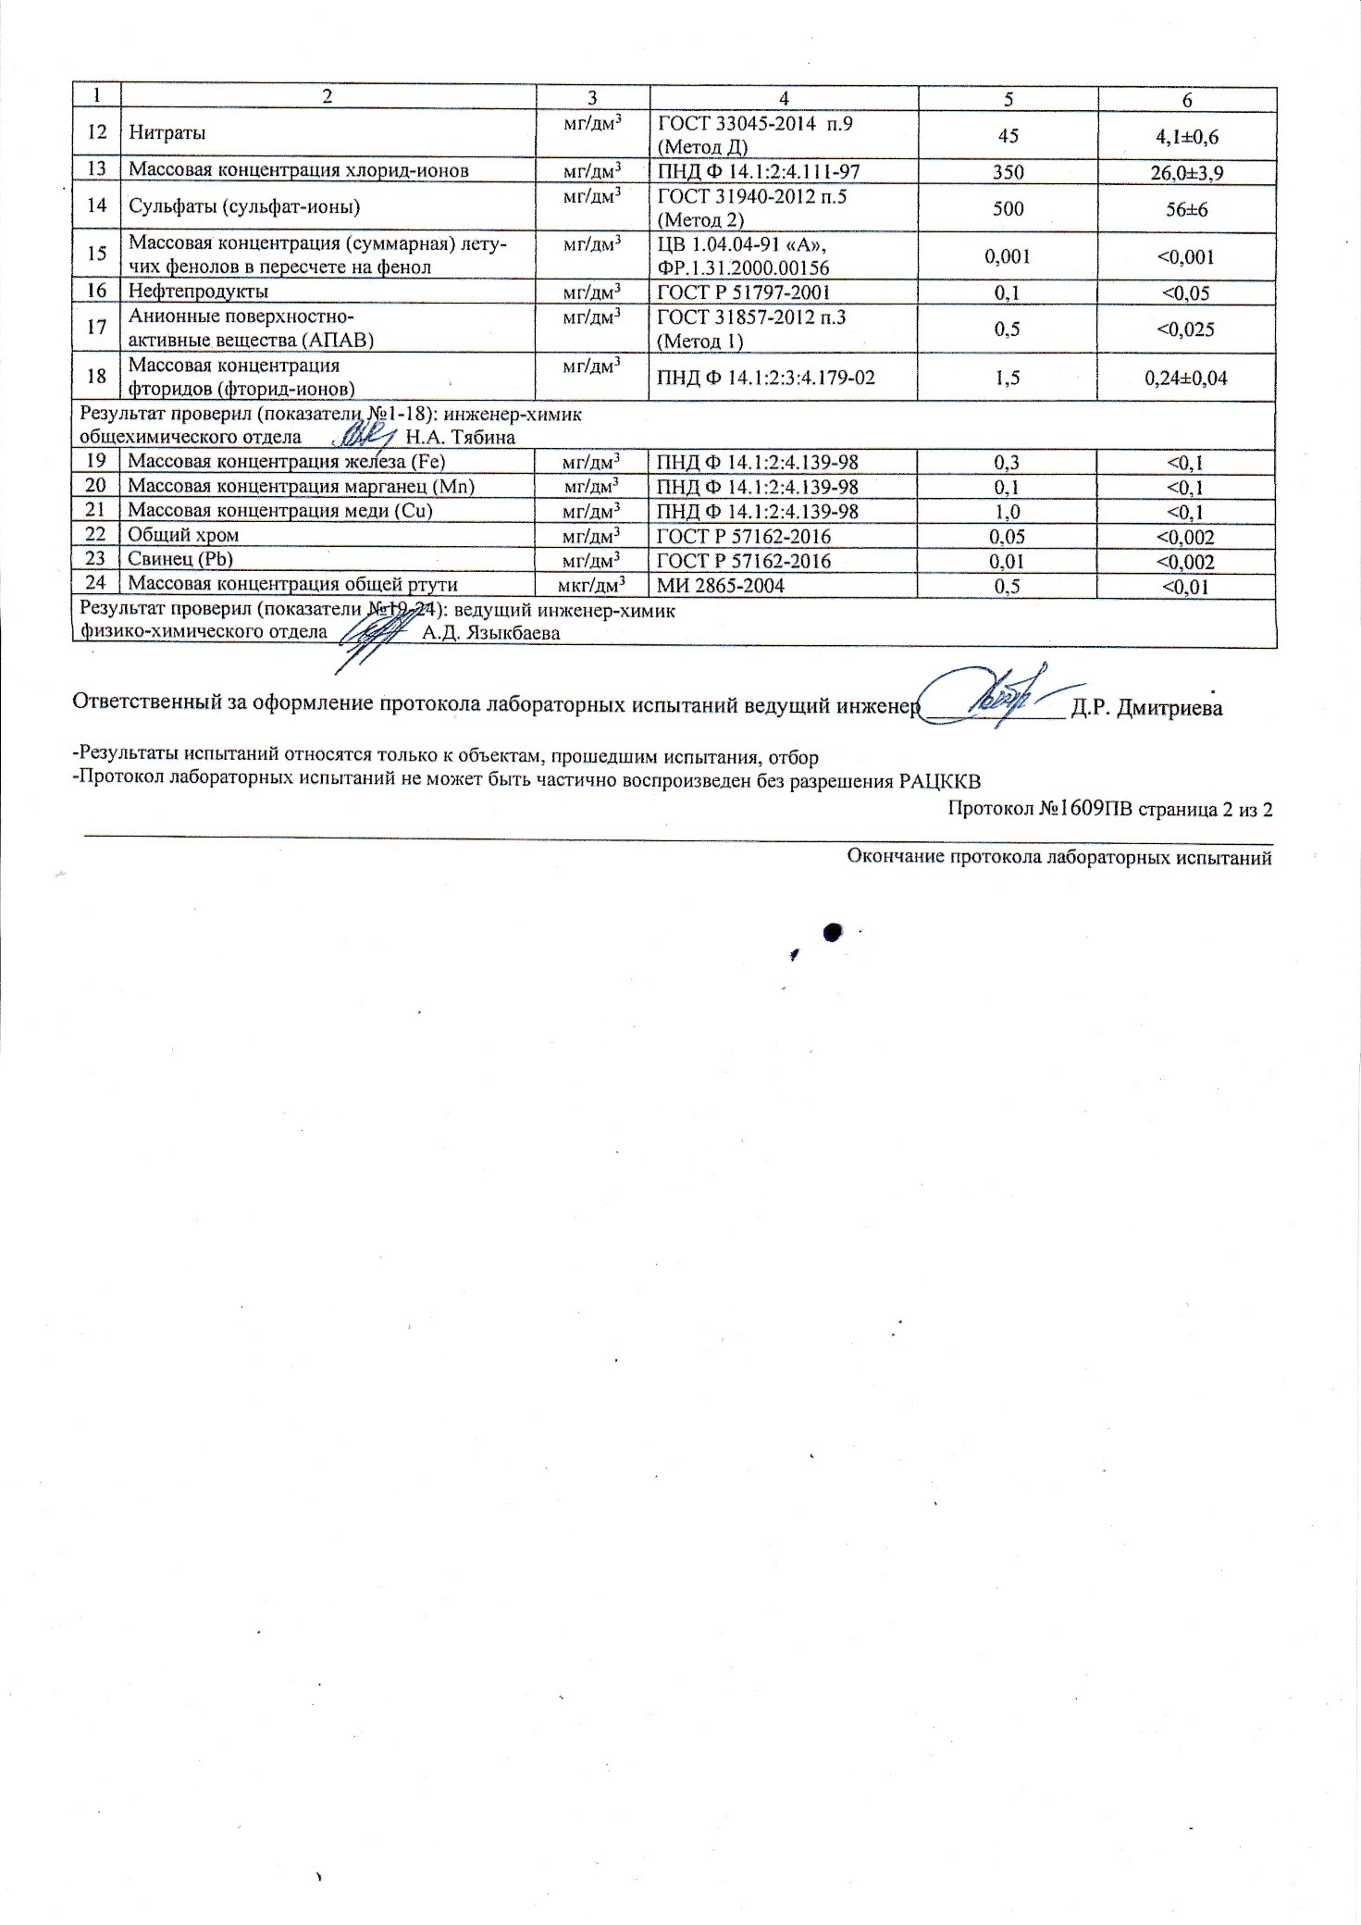
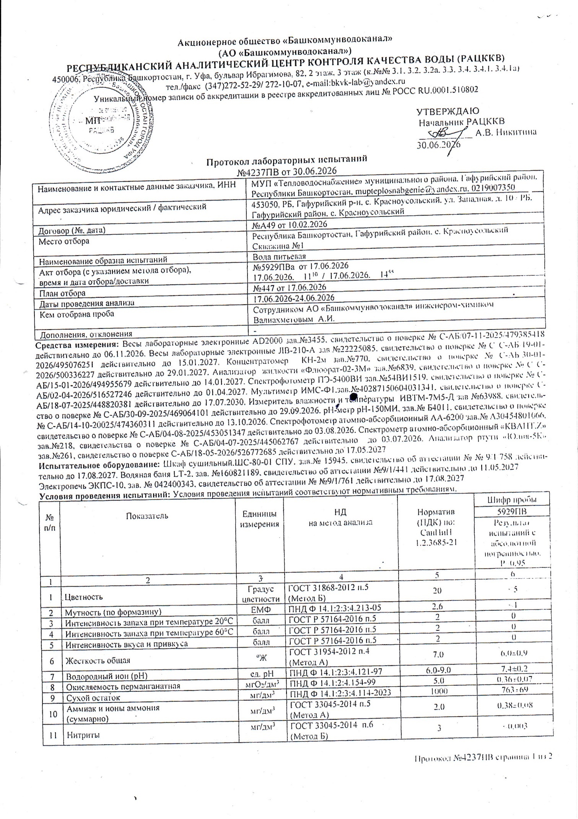

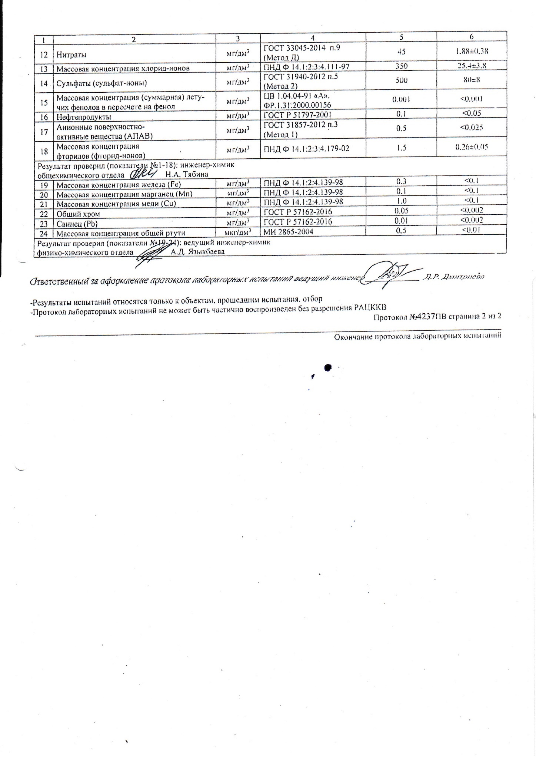

В) Описание состояния и функционирования существующих насосных централизованных станций, в том числе оценку энергоэффективности подачи воды, которая оценивается как соотношение удельного расхода электрической энергии, необходимой для подачи установленного объема воды, и установленного уровня напора (давления)
Насосное оборудование, установленное на скважинах, в системах водоснабжения сельского поселения Красноусольский сельсовет выполняют следующие задачи: забор воды из источника и подача в разводящую водопроводную сеть необходимого давления.
Насосное оборудование в системах водоснабжения сельского поселения Красноусольский сельсовет выполняют следующие задачи:
1) забор воды из источника;
2) подача воды на насосную станцию II подъема;
3) подача воды в водопроводную сеть.

Таблица 3 – Характеристика насосного оборудования
Насосная станция | Насос | Кол-во | Производительность, м³/час | Фактическая подача воды, м³/год | Расход эл. энергии кВт/год | Удельный расход эл. энергии (кВт/ч/м³)
Водозабор с. Красноусольский
Скважина № 1 | ЭЦВ 8-100-25 | 1 | 25 | 1355140 | 123000 | 0,09
Скважина № 2 | ЭЦВ 8-100-25 | 1 | 25 | 1355140 | 123000 | 0,09
Скважина № 3 | ЭЦВ 8-100-10 | 1 | 10 | 1355140 | 123000 | 0,09
Скважина № 4 | ЭЦВ 8-100-25 | 1 | 25 | 1355140 | 123000 | 0,09
Скважина № 5 | ЭЦВ 8-100-65 | 1 | 65 | 1355140 | 123000 | 0,09
Скважина № 6 | ЭЦВ 8-100-40 | 1 | 40 | 1355140 | 123000 | 0,09
Скважина № 7 | ЭЦВ 8-100-25 | 1 | 25 | 1355140 | 123000 | 0,09
Скважина № 8 | ЭЦВ 5-80-10 | 1 | 10 | 1355140 | 123000 | 0,09
Скважина № 9 | ЭЦВ 8-100-40 | 1 | 40 | 1355140 | 123000 | 0,09
Скважина № 10 | ЭЦВ 8-100-40 | 1 | 40 | 1355140 | 123000 | 0,09
Скважина № 11 | ЭЦВ 8-100-40 | 1 | 40 | 1355140 | 123000 | 0,09
Насосная станция II подъема | 1Д 250-125 | 1 | 250 | 700 | 38 | 0,054
Насосная станция II подъема | 1Д 200-90 | 1 | 200 | 700 | 38 | 0,054

Г) Описание состояния и функционирования водопроводных сетей систем водоснабжения, включая оценку величины износа сетей и определение возможности обеспечения качества воды в процессе транспортировки по этим сетям
Снабжение потребителей холодной питьевой водой надлежащего качества осуществляется через централизованную систему сетей водопровода. Функционирование и эксплуатация водопроводных сетей систем централизованного водоснабжения осуществляется на основании Правил технической эксплуатации систем и сооружений коммунального водоснабжения и канализации, утвержденных приказом Госстроя Российской Федерации от 30.12.1999 N 168.
Общая протяженность водопроводных сетей 88 км, из них:
- 48 км находятся в собственности администрации муниципального района Гафурийский район и переданы по договору аренды в МУП «Тепловодоснабжение»;
- 20 км бесхозяйные;
- 20 км – частные сети.
Износ водопроводной сети составляет 60%.

Д) Описание существующих технических и технологических проблем, возникающих при водоснабжении поселения, анализ исполнения предписаний органов, осуществляющих государственный надзор, муниципальный контроль, об устранении нарушений, влияющих на качество и безопасность воды
Одной из главных проблем качественной поставки воды населению сельского поселения Красноусольский сельсовет является изношенность водопроводных сетей.
На качество обеспечения населения водой также влияет, что часть сетей в муниципальном образовании тупиковые, следствием чего является недостаточная циркуляция воды в трубопроводах. Увеличивается действие гидравлических ударов при прекращении подачи воды при отключении поврежденного участка потребителям последующих участков.
Основная доля неучтенных расходов приходится на скрытые утечки, в состав которых может входить скрытая реализация.
Необходимость масштабных промывок сетей для обеспечения качества воды обусловлена плохим состоянием изношенных трубопроводов.
Указанные выше причины не могут быть устранены полностью, и даже частичное их устранение связано с необходимостью осуществления ряда программ, содержанием которых является:
- замена изношенных сетей;
-оптимизация гидравлического режима.
К нерациональному и неэкономному использованию подземных вод можно отнести использование воды питьевого качества на полив и другие, не связанные с питьевым и бытовым водоснабжением цели. Значительно возрастает потребление воды в летний период, что в первую очередь связано с поливом приусадебных участков, а также поселковых зеленых насаждений.
В сельском поселении Красноусольский сельсовет не выдавались предписания об устранении нарушений, влияющих на качество и безопасность воды.
Е) Описание централизованной системы горячего водоснабжения с использованием закрытых систем горячего водоснабжения, отражающее технологические особенности указанной системы
Централизованным горячим водоснабжением обеспечены детский санаторий и АО Санаторий «Красноусольск».Централизованное горячее водоснабжение подключено по закрытой схеме.
1.1.5. Описание существующих технических и технологических решений по предотвращению замерзания воды применительно к территории распространения вечномерзлых грунтов
В соответствии СП 131.13330.2020 нормативная глубина промерзания грунта на территории Республики Башкортостан (г. Уфа) составляет 1,51-1,97 м. Сельское поселение Красноусольский сельсовет не относится к территории распространения вечномерзлых грунтов, в связи с чем технических и технологических решений по предотвращению замерзания воды не требуется. Сети проложены на глубине 2-2,5 м.
1.1.6. Перечень лиц, владеющих на праве собственности или другом законном основании объектами централизованной системы водоснабжения, с указанием принадлежащих этим лицам таких объектов (границ зон, в которых расположены такие объекты)
Водопроводные сети сельского поселения Красноусольский сельсовет и скважины находятся в собственности администрации и переданы на основании договора аренды муниципального имущества организации МУП «Тепловодоснабжение».

1.2. НАПРАВЛЕНИЯ РАЗВИТИЯ ЦЕНТРАЛИЗОВАННЫХ СИСТЕМ ВОДОСНАБЖЕНИЯ
1.2.1. Основные направления, принципы, задачи и плановые значения показателей развития централизованных систем водоснабжения
Планирование развития систем водоснабжения представляет собой комплексную проблему, от правильного решения которой во многом зависят масштабы необходимых капитальных вложений в эти системы. Не маловажным показателем для оценки возможного развития является прогноз спроса на услуги по водоснабжению, основанным на прогнозировании развития муниципального образования, его демографических и градостроительных перспективах, которые должны быть определены в первую очередь генеральным планом.
Рассмотрение проблемы начинается на стадии разработки генеральных планов в самом общем виде совместно с другими вопросами коммунальной инфраструктуры, и такие решения носят предварительный характер. При этом рассмотрение вопросов выбора основного оборудования для насосных станций, а также трасс водопроводных сетей от них, производится только после технико-экономического обоснования принимаемых решений. В качестве основного предпроектного документа, по развитию водопроводного хозяйства принята практика составления перспективных схем водоснабжения для муниципальных образований.
Необходимость развития, модернизации или замены объектов централизованной системы водоснабжения, в первую очередь, обусловлена высоким физическим износом систем коммунальной инфраструктуры, а так же планируемым приростом численности населения.
Основными задачами развития централизованной системы водоснабжения являются:
1) Обеспечение надежного, бесперебойного водоснабжения абонентов.
2) Обеспечение централизованным водоснабжением населения, которое не имеет его в настоящее время.
Для выполнения этих задач в рамках развития системы водоснабжения запланированы следующие целевые показатели:
1) Снижение потерь питьевой воды;
2) Снижение износа водопроводных сетей.
1.2.2. Различные сценарии развития централизованных систем водоснабжения в зависимости от различных сценариев развития поселения
Развитие централизованных систем водоснабжения может происходить при следующих условиях:
- Рост населения поселения;
- Увеличение потребления воды из-за индустриализации.
Согласно статье 38 федерального закона «О водоснабжении и водоотведении» от 07.12.2011 N 416-ФЗ:
- Развитие централизованных систем горячего водоснабжения, холодного водоснабжения осуществляется в соответствии со схемами водоснабжения поселений, муниципальных округов, городских округов.
- Схемы водоснабжения разрабатываются в соответствии с документами территориального планирования, а также с учетом схем энергоснабжения, теплоснабжения, газоснабжения.
Развитие централизованных систем водоснабжения сельского поселения Красноусольский сельсовет муниципального района Гафурийский район напрямую связано с генеральным планом сельского поселения. Для сельского поселения Красноусольский сельсовет предусмотрен один вариант развития, согласно которому планируется строительство новых объектов водоснабжения, на вновь осваиваемых территориях в юго-восточной, южной и юго-западной частях с. Красноусольский. По данному варианту ожидается численность населения, подключенного к централизованному водоснабжению на уровне 14575 человек.
1.3. БАЛАНС ВОДОСНАБЖЕНИЯ И ПОТРЕБЛЕНИЯ ГОРЯЧЕЙ, ПИТЬЕВОЙ, ТЕХНИЧЕСКОЙ ВОДЫ
1.3.1. Общий баланс подачи и реализации воды, включая анализ и оценку структурных составляющих потерь горячей, питьевой, технической воды при её производстве и транспортировке
Общий водный баланс подачи и реализации питьевой воды сельского поселения Красноусольский сельсовет представлен в таблице 4.
Таблица 4- Баланс водопотребления питьевой воды
№  п/п | Показатели водопользования | Водопотребление питьевой воды, тыс. м³/год за 2023 г.
№  п/п | Показатели водопользования | с. Красноусольский | с. Курорта
1 | Подано воды всего | 945,88 | 409,26
2 | Принято воды со стороны | 0,0 | 0,0
3 | Расходы на собственные нужды | 1,54 | 0,0
4 | Неучтенные расходы и потери в сетях при транспортировке | 352,64 | 101,77
5 | Реализовано воды, всего: | 591,7 | 307,49
5.1 | Для населения | 411,9 | 0,0
5.2 | Для бюджетной сферы | 82,63 | 307,49
5.3 | Для организаций | 97,17 | 0,0

Таблица 5 - Баланс водопотребления горячей воды
№  п/п | Показатели водопользования | Водопотребление питьевой воды, м³/год за 2023 г.
№  п/п | Показатели водопользования | с. Красноусольский | с. Курорта
1 | Подано воды всего | 0,0 | 21,105
4 | Неучтенные расходы и потери в сетях при транспортировке | 0,0 | 0,0
5 | Реализовано воды, всего: | 0,0 | 21,105
5.1 | Для населения | 0,0 | 0,0
5.2 | Для бюджетной сферы (санатории) | 0,0 | 21,105
5.3 | Для организаций | 0,0 | 0,0

Неучтенные, неустранимые расходы и потери из водопроводных сетей можно разделить:
1. Полезные расходы:
- расходы на технологические нужды водопроводных сетей (чистка резервуаров; промывка тупиковых сетей; на дезинфекцию, промывку после устранения аварий; плановых замен; расходы на ежегодные профилактические ремонтные работы, промывки; тушение пожаров; испытание пожарных гидрантов);
- организационно-учетные расходы (не зарегистрированные средствами измерения; не учтенные из-за погрешности средств измерения у абонентов; не зарегистрированные средствами измерения квартирных водомеров; расходы на хозбытовые нужды).
2. Потери из водопроводных сетей:
-потери из водопроводных сетей в результате аварий;
- скрытые утечки из водопроводных сетей;
- утечки из уплотнения сетевой арматуры;
- утечки через водопроводные колонки;
- расходы на естественную убыль при подаче воды по трубопроводам.
Для сокращения и устранения непроизводительных затрат и потерь воды ежемесячно производится анализ структуры, определяется величина потерь воды в системах водоснабжения, оцениваются объемы полезного водопотребления, и устанавливается плановая величина объективно неустранимых потерь воды. Важно отметить, что наибольшую сложность при выявлении аварийности представляет определение размера скрытых утечек воды из водопроводной сети. Их объемы зависят от состояния водопроводной сети, возраста, материала труб, грунтовых и климатических условий и ряда других местных условий. Кроме того, на потери и утечки оказывает значительное влияние стабильное давление, не превышающее нормативных величин, необходимых для обеспечения абонентов услугой в полном объеме.
Режимы работы оборудования водозаборных узлов, зависит от суточной, недельной и сезонной неравномерности потребления, государственных праздников, школьных каникул, а также с сезонным отключением регламентных ремонтных работ.
1.3.2. Территориальный баланс подачи горячей, питьевой, технической воды по технологическим зонам водоснабжения(годовой и в сутки максимального водопотребления)
Территориальный баланс подачи холодной питьевой воды по технологическим зонам водоснабжения представлен в таблице 6.
Таблица 6
Наименование населенного пункта | Годовое потребление, м³/год | Среднесуточное, м³/сут | Макс. суточное K=1,2, м³/сут
с. Красноусольский | 945880 | 2591,5 | 3109,7
с. Курорта | 409260 | 1121,3 | 1345,5

1.3.3. Структурный баланс реализации горячей, питьевой, технической воды по группам абонентов с разбивкой на хозяйственно-питьевые нужды населения, производственные нужды юридических лиц и другие нужды поселения
Таблица 7 – Структура водопотребления по группам потребителей
Наименование | Показатель, тыс. м³/год
Наименование | Питьевая вода | Горячая вода
сельское поселение Красноусольский сельсовет
Хозяйственно-бытовые нужды | 411,9 | 0,0
Бюджетные организации
Образовательные учреждения (школа, техникум) | 24,158 | 0,0
Дошкольные образовательные учреждения (детский сад) | 7,795 | 0,0
Объекты здравоохранения | 9,7
Учреждения культурно-бытового обслуживания | 3,666 | 0,0
Объекты физической культуры | 19,25
Сельскохозяйственные предприятия | 14,58 | 0,0
Санатории | 307,49 | 21,105
Учреждения административные | 3,481 | 0,0
Прочие организации | 97,17 | 0,0

1.3.4. Сведения о фактическом потреблении населением горячей, питьевой, технической воды исходя из статистических и расчетных данных и сведений о действующих нормативах потребления коммунальных услуг
Таблица 8
N п/п | Показатель | л/сутки на  человека | м³/месяц на  человека
сельское поселение Красноусольский сельсовет
1 | Удельное хозяйственно-питьевое водопотребление, | 88,5 | 2,67
в том числе:
1.1 | Холодная вода | 84,5 | 2,54
1.2 | Горячая вода | 4,0 | 0,13
1.3 | Техническая вода | 0,0 | 0,0

Согласно постановлению государственного комитета Республики Башкортостан по тарифам от 29 сентября 2016 г. № 120 «Об утверждении нормативов потребления коммунальных услуг по холодному (горячему) водоснабжению в жилых помещениях, коммунальных ресурсов в целях содержания общего имущества в многоквартирном доме, по холодному водоснабжению при использовании земельного участка и надворных построек на территории Республики Башкортостан, определенных расчетным методом»:
- Норматив потребления холодного водоснабжения на 1 человека в месяц составляет – 6,356 м³
1.3.5. Описание существующей системы коммерческого учета горячей, питьевой, технической воды и планов по установке приборов учета
На момент разработки схемы водоснабжения прибор учета установлен на водозаборе. Коммерческий учет воды, осуществляется с помощью установленного прибора на источнике водоснабжения.
Согласно информации государственной информационной системы жилищно-коммунального хозяйства, оснащенность индивидуальными приборами учета в сельском поселении Красноусольский сельсовет у потребителей представлена в таблице 9.
Таблица 9
Группа потребителей | Приборы учета, %
население | 76
бюджетные организации | 100
прочие потребители | 100

Согласно Федеральному закону от 23.11.2009 № 261-ФЗ «Об энергосбережении и о повышении энергетической эффективности, и о внесении изменений в отдельные законодательные акты Российской Федерации» любые производимые, передаваемые и потребляемые энергетические ресурсы подлежат обязательному учету с применением приборов учета используемых энергетических ресурсов. Т.е. к концу расчетного периода необходимо установить приборы учета для 100% потребителей.
Таблица 10 – Планы по установке приборов учета по годам
Группа потребителей | Приборы учета, %
Группа потребителей | 2025 | 2026 | 2027 | 2028 | 2029 | 2030 | 2031-2040
население | 76 | 78,1 | 80,2 | 82,3 | 84,4 | 86,5 | 100
бюджетные организации | 100 | 100 | 100 | 100 | 100 | 100 | 100
прочие потребители | 100 | 100 | 100 | 100 | 100 | 100 | 100

1.3.6. Анализ резервов и дефицитов производственных мощностей системы водоснабжения поселения
Для определения перспективного спроса на водоснабжение сформирован прогноз застройки сельского поселения Красноусольский сельсовет и изменения численности населения на период до 2034 года. Прогноз основан на данных Генерального плана сельского поселения Красноусольский сельсовет.
Таблица 11
Наименование населенного пункта | Перспективное потребление воды (тыс. м³/год) | Существующая мощность водозабора (тыс. м³/год) | Резерв (+)/дефицит (-)
с. Красноусольский | 1016,31 | 3022,2 | +1592,54
с. Курорта | 413,35 | 3022,2 | +1592,54
Действующий водозабор на перспективу обеспечит существующую и перспективную застройку в достаточном объеме.
1.3.7. Прогнозные балансы потребления горячей, питьевой, технической воды на срок не менее10 лет с учетом различных сценариев развития поселения, рассчитанные на основании расхода горячей, питьевой, технической воды в соответствии с СП 31.13330.2021, а также исходя из текущего объема потребления воды населением и его динамики с учетом перспективы развития и изменения состава и структуры застройки
При проектировании системы водоснабжения определяются требуемые расходы воды для различных потребителей. Расходование воды на хозяйственно-питьевые нужды населения является основной категорией водопотребления сельского поселения Красноусольский сельсовет. Количество расходуемой воды зависит от степени санитарно-технического благоустройства районов жилой застройки.
В таблице 12 показатели за 2023 год указаны по фактическому потреблению воды. На расчетный срок расход воды указан в соответствии с п. 1.3.11 таблица 15 (население + предприятия) и п. 1.3.12 (потери).
Таблица 12 - Прогнозируемый баланс потребления воды
№ п/п | Показатели | Объем холодной питьевой воды, тыс. м³
№ п/п | Показатели | 2023 (базовый год) | 2024 | 2025 | 2026 | 2027 | 2028 | 2029 | 2030 | 2031 | 2032 | 2033 | 2034
с. Красноусольский
1 | Объем поднятой воды | 945,88 | 963,83 | 982,51 | 985,94 | 989,58 | 993,44 | 997,37 | 1001,65 | 1005,98 | 1010,37 | 1014,96 | 1016,31
2 | Собственные нужды | 1,54 | 1,54 | 1,54 | 1,54 | 1,54 | 1,54 | 1,54 | 1,54 | 1,54 | 1,54 | 1,54 | 1,54
3 | Объем потерь воды | 352,64 | 360,28 | 368,65 | 361,77 | 355,10 | 348,65 | 342,27 | 336,24 | 330,26 | 324,34 | 318,62 | 309,61
4 | Уровень потерь к объему воды, отпущенной в сеть | 37,28 | 37,44 | 37,58 | 36,75 | 35,94 | 35,15 | 34,37 | 33,62 | 32,88 | 32,15 | 31,44 | 30,51
5 | Объем реализации воды всего | 591,7 | 602,01 | 612,32 | 622,63 | 632,94 | 643,25 | 653,56 | 663,87 | 674,18 | 684,49 | 694,8 | 705,166
5.1 | население | 411,9 | 422,21 | 432,52 | 442,83 | 453,14 | 463,45 | 473,76 | 484,07 | 494,38 | 504,69 | 515 | 525,366
5.2 | организации | 179,8 | 179,8 | 179,8 | 179,8 | 179,8 | 179,8 | 179,8 | 179,8 | 179,8 | 179,8 | 179,8 | 179,8
С. Курорта
1 | Объем поднятой воды | 409,26 | 409,60 | 409,99 | 410,53 | 410,81 | 411,30 | 411,69 | 411,96 | 412,24 | 412,68 | 413,07 | 413,35
2 | Объем потерь воды | 101,77 | 102,11 | 102,50 | 103,04 | 103,32 | 103,81 | 104,20 | 104,47 | 104,75 | 105,19 | 105,58 | 105,86
3 | Уровень потерь к объему воды, отпущенной в сеть | 24,86 | 24,93 | 25 | 25,1 | 25,15 | 25,24 | 25,31 | 25,36 | 25,41 | 25,49 | 25,56 | 25,61
4 | Объем реализации воды всего | 307,49 | 307,49 | 307,49 | 307,49 | 307,49 | 307,49 | 307,49 | 307,49 | 307,49 | 307,49 | 307,49 | 307,49

1.3.8. Описание централизованной системы горячего водоснабжения с использованием закрытых систем горячего водоснабжения, отражающее технологические особенности указанной системы
Централизованная система горячего водоснабжения в сельском поселении Красноусольский сельсовет подключена по закрытой схеме.
1.3.9. Сведения о фактическом и ожидаемом потреблении горячей, питьевой, технической воды (годовое, среднесуточное, максимальное суточное)
Таблица 13– Фактическое и ожидаемое потребление воды
 | Потребление питьевой воды
 | Фактическое (2023 год) |  |  |  | Ожидаемое (2034 год)
 | Годовое  тыс. м³/год |  | Суточное  тыс. м³/сут | Макс.  суточное  тыс. м³/сут | Годовое  тыс. м³/год | Суточное  тыс. м³/сут | Макс. суточное  тыс. м³/сут
с. Красноусольский
Горячая |  | 0,00 | 0,00 | 0,00 | 0,00 | 0,00 | 0,00
Питьевая |  | 591,7 | 1,621 | 1,945 | 705,166 | 1,932 | 2,318
Техническая |  | 0,00 | 0,00 | 0,00 | 0,00 | 0,00 | 0,00
с. Курорта
Горячая |  | 21,105 | 0,058 | 0,069 | 21,105 | 0,058 | 0,069
Питьевая |  | 307,49 | 0,842 | 1,011 | 307,49 | 0,842 | 1,011
Техническая |  | 0,00 | 0,00 | 0,00 | 0,00 | 0,00 | 0,00

1.3.10. Описание территориальной структуры потребления горячей, питьевой, технической воды, которую следует определять по отчетам организаций, осуществляющих водоснабжение, с разбивкой по технологическим зонам
На территории сельского поселения Красноусольский сельсовет находятся две технологические зоны с централизованным водоснабжением - МУП «Тепловодоснабжение».
Таблица 14 - Потребление воды
Наименование населенного пункта | Суточное потребление  (м³/сут) | Годовое водопотребление  (м³/год)
с. Красноусольский | 2591,5 | 945880
с. Курорта | 1121,3 | 409260

1.3.11. Прогноз распределения расходов воды на водоснабжение по типам абонентов, в том числе на водоснабжение жилых зданий, объектов общественно-делового назначения, промышленных объектов, исходя из фактических расходов горячей, питьевой, технической воды с учетом данных о перспективном потреблении горячей, питьевой, технической воды абонентами
Таблица 15 – Прогноз распределения расходов воды на водоснабжение
Наименование | Ед. изм. | Нормы расхода, м³/сут | Количество человек |  | Показатель, м³/сут |  | Показатель, тыс. м³/год
Наименование | Ед. изм. | Нормы расхода, м³/сут | 2024 | 2034 | 2024 | 2034 | 2024 | 2034
с. Красноусольский
Население:
Застройка зданиями, оборудованными внутренним водопроводом и канализацией, с ванными и местными водонагревателями | чел. | 0,18 | 12848 | 14575 | 1128,5 | 1439,36 | 411,9 (факт.  потребление) | 525,366  (факт.+1727 чел. по норматив.показателям)
Итого: |  |  | 12848 | 14575 | 1128,5 | 1439,36 | 411,9 | 525,366
Бюджетные организации | Фактическое потребление |  |  |  | 226,38 | 226,38 | 82,63 | 82,63
Прочие организации | Фактическое потребление |  |  |  | 266,2 | 266,2 | 97,17 | 97,17
Итого организации: |  |  |  |  | 492,58 | 492,58 | 179,8 | 179,8
Всего с. Красноусольский |  |  |  |  | 1621,08 | 1931,94 | 591,7 | 705,166
с. Курорта
Детский санаторий | Фактическое потребление |  |  |  | 170,4 | 170,4 | 62,19 | 62,19
ГУП Санаторий «Красноусольский» | Фактическое потребление |  |  |  | 672,1 | 672,1 | 245,3 | 245,3
Итого с. Курорта |  |  |  |  | 842,5 | 842,5 | 307,49 | 307,49

1.3.12. Сведения о фактических и планируемых потерях горячей, питьевой, технической воды при её транспортировке (годовые, среднесуточные)
За 2023 год потери воды составили 33,53% - 454410 м³/год (1249,2 м³/сут).
В перспективе предусматриваются мероприятия по сокращению потерь: реконструкция водопроводных сетей, регулирование напоров.
Таблица 16
Показатель | Доля потерь воды в централизованных системах водоснабжения при транспортировке в общем объеме воды, поданной в водопроводную сеть, %
Показатель | 2023 (базовый год) | 2024 | 2025 | 2026 | 2027 | 2028 | 2029-2034
с. Красноусольский
% | 37,28 | 37,44 | 37,58 | 36,75 | 35,94 | 35,15 | 30,51
Протяженность планируемой модернизации сети, км | 0 | 0 | 0 | 1,5 | 1,5 | 1,5 | 9,0
с. Курорта
% | 24,86 | 24,93 | 25,0 | 25,1 | 25,15 | 25,24 | 25,61
Протяженность планируемой модернизации сети, км | 0 | 0 | 0 | 0 | 0 | 0 | 0

1.3.13. Перспективные балансы водоснабжения (общий - баланс подачи и реализации горячей, питьевой, технической воды, территориальный - баланс подачи горячей, питьевой, технической воды по технологическим зонам водоснабжения, структурный - баланс реализации горячей, питьевой, технической воды по группам абонентов)
Перспективный баланс потребления воды рассчитан на максимальное суточное водопотребление. Корректировка баланса рассчитывается на среднесуточное водопотребление и далее, как и предусмотрено нормативами, пересчитывается в максимальное суточное потребление.
Основным потребителем воды является население. При разработке схемы водоснабжения сельского поселения Красноусольский сельсовет базовым показателем для определения удельного суточного расхода воды принят норматив потребления холодной и горячей воды на одного жителя, принятый в соответствии с рекомендациями СП 31.13330.2021«Водоснабжение. Наружные сети и сооружения», равный 180 л/сутки на человека.
Таблица 17– Перспективный баланс водопотребления холодной питьевой воды сельского поселения Красноусольский сельсовет
№ п/п | Показатели производственной деятельности | Ед. измерения | Показатель
№ п/п | Показатели производственной деятельности | Ед. измерения | 2034 год
Питьевая вода
1. | Общий объем подачи воды | м³/год | 1428126
2. | Объем реализации воды, в том числе | м³/год | 1012656
3. | Объем реализации воды в с. Красноусольский | м³/год | 705166
3.1 | - населению | м³/год | 525366
3.2 | -бюджетные организации | м³/год | 82630
3.3 | -прочие потребители | м³/год | 97170
4. | Объем реализации воды в с. Красноусольский | м³/год | 307490
4.1 | - населению | м³/год | 0,0
4.2 | -бюджетные организации | м³/год | 307490
4.3 | -прочие потребители | м³/год | 0,0
5. | Потери | м³/год | 415470

1.3.14. Расчет требуемой мощности водозаборных и очистных сооружений исходя из данных о перспективном потреблении горячей питьевой, технической воды и величины потерь горячей, питьевой, технической воды при ее транспортировке с указанием требуемых объемов подачи и потребления горячей, питьевой, технической воды, дефицита (резерва) мощностей по технологическим зонам с разбивкой по годам
Требуемая мощность водозаборных и очистных сооружений определена на основании расчетного перспективного территориального водного баланса.
Таблица 18
Наименование населенного пункта | Современное состояние 2024 год |  |  | Расчетный срок 2034 год |  |  | Мощность, водозабора, тыс. м³/год | Резерв (дефицит) | Требуемая мощность
Наименование населенного пункта | Подача  тыс. м³/год | Реализация  тыс. м³/год | Потери  тыс. м³/год | Подача  тыс. м³/год | Реализация  тыс. м³/год | Потери  тыс. м³/год | Мощность, водозабора, тыс. м³/год | Резерв (дефицит) | Водозабор, тыс. м³/год | Очистные, тыс.м³/год
С. Красноусольский | 945,88 | 591,7 | 352,64 | 1016,31 | 705,166 | 309,61 | 3022,2 | +1592,54 | 3022,2 | -
С. Курорта | 409,26 | 307,49 | 101,77 | 413,35 | 307,49 | 105,86 | 3022,2 | +1592,54 | 3022,2 | -

1.3.15. Наименование организации, которая наделена статусом гарантирующей организации
В соответствии со статьей 8 Федерального закона от 07.12.2011 № 416-Ф3 «О водоснабжении и водоотведении» Правительство Российской Федерации сформировало новые Правила организации водоснабжения, предписывающие организацию единых гарантирующих организаций (ЕГО).
Организация, осуществляющая холодное водоснабжение и (или) водоотведение и эксплуатирующая водопроводные и (или) канализационные сети, наделяется статусом гарантирующей организации, если к водопроводным и (или) канализационным сетям этой организации присоединено наибольшее количество абонентов из всех организаций, осуществляющих холодное водоснабжение и (или) водоотведение.
Органы местного самоуправления поселений для каждой централизованной системы холодного водоснабжения и (или) водоотведения определяют гарантирующую организацию и устанавливают зоны ее деятельности.
В настоящее время гарантирующей организацией в сельском поселении Красноусольский сельсовет является МУП «Тепловодоснабжение».

1.4.ПРЕДЛОЖЕНИЯ ПО СТРОИТЕЛЬСТВУ, РЕКОНСТРУКЦИИ И МОДЕРНИЗАЦИИ ОБЪЕКТОВ СИСТЕМ ВОДОСНАБЖЕНИЯ
1.4.1. Перечень основных мероприятий по реализации схем водоснабжения с разбивкой по годам
Таблица 19 – Перечень основных мероприятий по реализации схемы водоснабжения
№ п/п | Виды работ | Годы реализации
с. Красноусольский
1 | Бурение скважин на Красноусольском водозаборе | 2026-2028
2 | Замена внутриплощадочной водопроводной сети на водозаборе с. Красноусольский | 2026-2028
3 | Установка УФО на водозаборе | 2026-2028
4 | Строительство водопроводных сетей в микрорайоне «Юго-западный» с. Красноусольский Гафурийского района РБ L = 5 200 м | до 2034 г.
5 | Строительство водопроводной сети по ул. Сельская, ул. Трудовая L = 700 м | до 2034 г.
6 | Строительство водопроводной сети по ул.Салавата Юлаева, ул. Саньяровой, ул. Рафаэля Сабитова, ул. Весенняя, ул. Михилева, ул. Зиннура Идрисова, ул. Юнуса Зайнуллина, ул. Захарова, ул. Курбатова, ул. Меловая, ул. Лазурная, ул. Радужная L = 6780 м | до 2034 г.
7 | Строительство водопроводной сети ул. Тихая, ул. Родниковая, ул. Светлая, ул. Мирная, ул. Подгорная L = 5450 м | до 2034 г.
8 | Строительство водопроводной сети по ул. Салавата Юлаева, ул. А. Чушкина, ул. Патриотическая, ул. Богоявленская, ул. Энтузиастов, ул. Спортивная, пер. ЕдинстваL = 8481 м | до 2034 г.
9 | Модернизация водопроводной сети L=13500 м | 2026-2034

1.4.2. Технические обоснования основных мероприятий по реализации схем водоснабжения, в том числе гидрогеологические характеристики потенциальных источников водоснабжения, санитарные характеристики источников водоснабжения, а также возможное изменение указанных характеристик в результате реализации мероприятий, предусмотренных схемой водоснабжения
Перспективная схема водоснабжения учитывает мероприятия, направленные на развитие объектов систем водоснабжения и мероприятия, направленные на развитие водопроводных сетей, для подключения перспективных потребителей.
Модернизация изношенных участков водопроводных сетей
Ежегодная плановая замена изношенных сетей водоснабжения позволит сократить потери воды при ее транспортировке и обеспечить бесперебойным водоснабжением потребителей.
Модернизация изношенных участков водопроводных сетей необходима для повышения эффективности, надёжности и качества системы водоснабжения. Она позволяет решить ряд проблем, связанных с износом инфраструктуры, и обеспечить устойчивое функционирование инфраструктуры в долгосрочной перспективе.
Строительство новых объектов водоснабжения
Строительство новых объектов водоснабжения необходимо для гарантированного обеспечения водой осваиваемых территорий поселения — новых жилых микрорайонов. Без создания соответствующей инфраструктуры (водозаборных узлов, сетей) невозможно технологическое подключение объектов капитального строительства.
1.4.3. Сведения о вновь строящихся, реконструируемых и предлагаемых к выводу из эксплуатации объектах системы водоснабжения
Целью всех мероприятий по новому строительству, реконструкции и модернизации объектов систем водоснабжения является бесперебойное снабжение сельского поселения Красноусольский сельсовет питьевой водой, отвечающей требованиям новых нормативов качества, повышение энергетической эффективности оборудования.
1) Сведения об объектах, предлагаемых к новому строительству:
В сельском поселении Красноусольский сельсовет на расчетный срок планируется строительство новых участков водопроводной сети протяженностью 26611 м и бурение скважин на Красноусольском водозаборе.
2) Сведения о действующих объектах, предлагаемых к реконструкции (техническому перевооружению).
В сельском поселении Красноусольский сельсовет планируется реконструкция водопроводной сети сельского поселения Красноусольский сельсовет, протяженностью 13500 м.
3) Сведения об объектах водоснабжения, предлагаемых к выводу из эксплуатации.
На расчетный срок в сельском поселении Красноусольский сельсовет не планируется вывод из эксплуатации объектов водоснабжения.
1.4.4. Сведения о развитии систем диспетчеризации, телемеханизации и систем управления режимами водоснабжения на объектах организации, осуществляющих водоснабжение
В настоящее время аварийная и диспетчерская службы организованы и функционируют силами МУП «Тепловодоснабжение».
Для повышения эффективности работы системы водонабжения рекомендуется:
- введение систем автоматизации и диспетчеризации для насосного оборудования;
-оборудование приборами учета на водозаборе с возможностью дистанционного снятия показаний.
1.4.5. Сведения об оснащенности зданий, строений, сооружений приборами учета и их применении при осуществлении расчетов за потребленную воду
Федеральным законом от 23.11.2009 №261-ФЗ «Об энергосбережении и о повышении энергетической эффективности и о внесении изменений в отдельные законодательные акты Российской Федерации» (Федеральный закон №261-ФЗ) для ресурсоснабжающих организаций установлена обязанность выполнения работ по установке приборов учета в случае обращения к ним лиц, которые, согласно закону, могут выступать заказчиками по договору. Порядок заключения и существенные условия договора, регулирующего условия установки, замены и (или) эксплуатации приборов учета используемых энергетических ресурсов (Порядок заключения договора установки ПУ), утвержден приказом Минэнерго России от 07.04.2010 №149 и вступил в силу с 18 июля 2010 г.
На данный момент в сельском поселении Красноусольский сельсовет приборы учета установлены у 76 % населения.
1.4.6. Описание вариантов маршрутов прохождения трубопроводов (трасс) по территории поселения
На расчетный срок запланировано строительство новых участков систем водоснабжения в соответствии с рис. 1.
1.4.7. Рекомендации о месте размещения насосных станций, резервуаров, водонапорных башен
Строительство насосных станций, резервуаров и водонапорных башен не запланировано.
1.4.8. Границы планируемых зон размещения объектов централизованных систем холодного водоснабжения
На расчетный срок в сельском поселении Красноусольский сельсовет планируется строительство водопроводной сети в границах сельского поселения Красноусольский сельсовет.

1.4.9. Карты (схемы) существующего и планируемого размещения объектов централизованных систем горячего водоснабжения, холодного водоснабжения
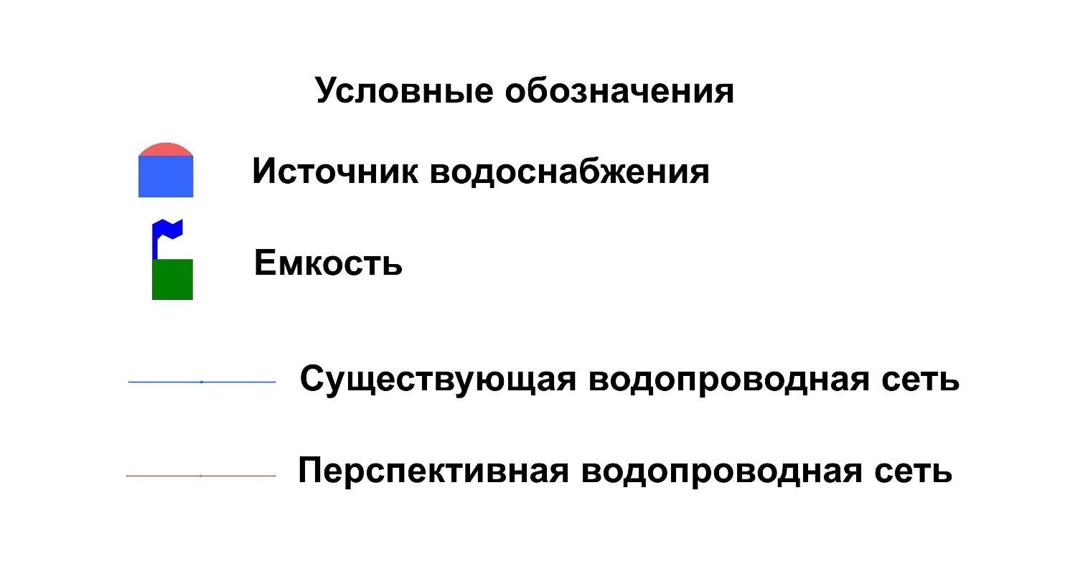

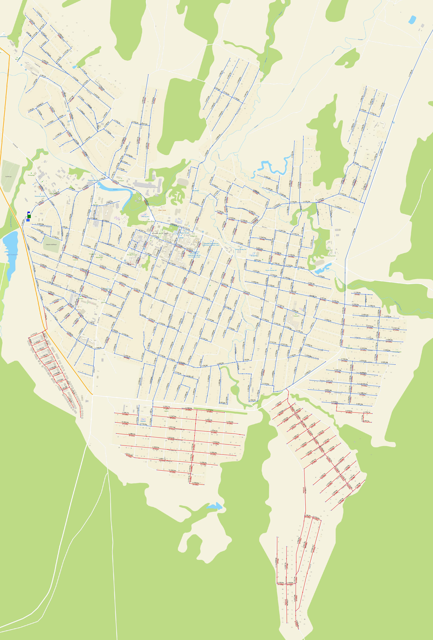
Рис. 1 – Схема существующего и перспективного водоснабжения
1.5. ЭКОЛОГИЧЕСКИЕ АСПЕКТЫ МЕРОПРИЯТИЙ ПО СТРОИТЕЛЬСТВУ, РЕКОНСТРУКЦИИ И МОДЕРНИЗАЦИИ ОБЪЕКТОВ ЦЕНТРАЛИЗОВАННЫХ СИСТЕМ ВОДОСНАБЖЕНИЯ
1.5.1. Меры по предотвращению вредного воздействия на водный бассейн предлагаемых к строительству и реконструкции объектов централизованных систем водоснабжения при сбросе (утилизации) промывных вод
На формирование химического состава воды значительное влияние оказывает антропогенный фактор
Технологический процесс забора воды и транспортирования её в водопроводную сеть не сопровождается вредными выбросами. Водопроводная сеть не оказывает вредного воздействия на окружающую среду, объект является экологически чистым сооружением.
При эксплуатации водопроводной сети вода на хозяйственно-бытовые нужды не используется, производственные стоки не образуются. Эксплуатация водопроводной сети, не предусматривает каких-либо сбросов вредных веществ в водоемы и на рельеф.
При производстве строительных работ вода для целей производства не требуется. При испытании водопроводной сети на герметичность используется сетевая вода. Слив воды из трубопроводов после испытания и промывки производится на рельеф местности. Негативное воздействие на состояние поверхностных и подземных вод будет наблюдаться только в период строительства, носить временный характер и не окажет существенного влияния на состояние окружающей среды.
1.5.2. Меры по предотвращению вредного воздействия на окружающую среду при реализации мероприятий по снабжению и хранению химических реагентов, используемых в водоподготовке
На момент разработки схемы водоснабжения в системе водоснабжения используется гипохлорид натрия.
Обеззараживание воды гипохлоритом натрия позволяет улучшить качество воды, ликвидировать потенциальную опасность возникновения чрезвычайных ситуаций и улучшить экологическую ситуацию путём отказа от хранения и применения жидкого хлора.
Благодаря высокой антибактериальной активности и широкому спектру действия на различные микроорганизмы, это средство продолжает удерживаться на рынке дезинфицирующих препаратов и является вторым по объему применения после использования хлора.

1.6. ОЦЕНКА ОБЪЕМОВ КАПИТАЛЬНЫХ ВЛОЖЕНИЙ В СТРОИТЕЛЬСТВО, РЕКОНСТРУКЦИЮ И МОДЕРНИЗАЦИЮ ОБЪЕКТОВ ЦЕНТРАЛИЗОВАННЫХ СИСТЕМ ВОДОСНАБЖЕНИЯ
Стоимость рассчитана на основании Приказа Министерства строительства и жилищно-коммунального хозяйства РФ №113/пр от 16. 02. 2024 г. «Об утверждении укрупненных сметных нормативов» (НЦС 81-02-14-2024 «Наружные сети водоснабжения и канализации»).
Коэффициент для Республики Башкортостан – 0,79.

Таблица 20
Наименование | Суммарная стоимость, тыс. руб.
сельское поселение Красноусольский сельсовет
Бурение скважин на Красноусольском водозаборе | 5 000,0
Замена внутриплощадочной водопроводной сети на водозаборе с. Красноусольский | 17 000,0
Установка УФО на водозаборе | 11 000,0
Строительство водопроводных сетей в  микрорайоне «Юго-западный» с. Красноусольский Гафурийского района РБ L=5200 м | 25 284,0
Строительство водопроводной сети по ул. Сельская, ул. Трудовая L = 700 м | 2975,0
Строительство водопроводной сети по ул. Салавата Юлаева, ул. Саньяровой, ул. Рафаэля Сабитова, ул. Весенняя, ул. Михилева, ул. Зиннура Идрисова, ул. Юнуса Зайнуллина, ул. Захарова, ул. Курбатова, ул. Меловая, ул. Лазурная, ул. Радужная L = 6780 м | 28815,0
Строительство водопроводной сети ул. Тихая, ул. Родниковая, ул. Светлая, ул. Мирная, ул. Подгорная L = 5450 м | 23162,5
Строительство водопроводной сети по ул. Салавата Юлаева, ул. А. Чушкина, ул. Патриотическая, ул. Богоявленская, ул. Энтузиастов, ул. Спортивная, пер. Единства L = 8481 м | 36044,3
Модернизация водопроводной сети с. Красноусольский L=13 500 м | 66 150,0
Итого по сельскому поселению Красноусольский сельсовет: | 215 430,8

1.7. ПЛАНОВЫЕ ЗНАЧЕНИЯ ПОКАЗАТЕЛЕЙ РАЗВИТИЯ ЦЕНТРАЛИЗОВАННЫХ СИСТЕМ
ВОДОСНАБЖЕНИЯ
Реализация описанных выше мероприятий положительно скажется на эксплуатационных показателях системы водоснабжения, в результате чего ожидается улучшение целевых показателей. Плановые показатели развития системы централизованного водоснабжения представлены ниже (Таблица 21):
Таблица 21
№ п/п | Наименование показателя | Ед. изм. | 2023(базовый год) | 2024 | 2025 | 2026 |  | 2027 | 2028 |  |  | 2029 | 2030-2034
1. | КАЧЕСТВО ВОДЫ
1.1 | Доля проб холодной питьевой воды, подаваемой с источников водоснабжения, водопроводных станций или иных объектов централизованной системы водоснабжения в распределительную водопроводную сеть, не соответствующих установленным требованиям, в общем объеме проб, отобранных по результатам производственного контроля качества питьевой воды | % | 0 | 0 | 0 | 0 |  | 0 | 0 |  |  | 0 | 0
1.2 | Доля проб холодной питьевой воды в распределительной водопроводной сети, не соответствующих установленным требованиям, в общем объеме проб, отобранных по результатам производственного контроля качества питьевой воды | % | 0 | 0 | 0 | 0 |  | 0 | 0 |  |  | 0 | 0
2. | НАДЕЖНОСТЬ И БЕСПЕРЕБОЙНОСТЬ ВОДОСНАБЖЕНИЯ
2.1 | Количество перерывов в подаче воды, зафиксированных в местах исполнения обязательств организацией, осуществляющей холодное водоснабжение, по подаче холодной воды, возникших в результате аварий, повреждений и иных технологических нарушений на объектах централизованной системы холодного водоснабжения, принадлежащих организации, осуществляющей холодное водоснабжение, в расчете на протяженность водопроводной сети в год | ед/км | н/д | - | - | - |  | - | - |  |  | - | -
3. | КАЧЕСТВО ОБСЛУЖИВАНИЯ АБОНЕНТОВ
3.1 | Доля охвата населения централизованным водоснабжением | % | 93 | 93,6 | 94,2 | 94,8 |  | 95,4 | 96 |  |  | 96,6 |  | 100
3.2 | Доля обеспеченности потребителей приборами учета воды | % | 76 | 78,2 | 80,4 | 82,6 |  | 84,8 | 87 |  |  | 89,2 |  | 100
4. | ЭФФЕКТИВНОСТЬ ИСПОЛЬЗОВАНИЯ РЕСУРСОВ
4.1 | Доля потерь воды в централизованных системах водоснабжения при транспортировке в общем объеме воды, поданной в водопроводную сеть | % | 33,65 | 33,81 | 33,98 |  | 31,78 | 31,1 |  | 30,4 | 29,73 |  |  | 27,1
4.1.1. | Удельный расход электрической энергии, потребляемой в технологическом процессе забора и подготовки питьевой воды, на единицу объема воды, поднятой насосными станциями первого подъема | кВт*ч/куб. м | 0,09 | 0,09 | 0,09 |  | 0,09 | 0,09 |  | 0,09 | 0,09 |  |  | 0,09

1.8. ПЕРЕЧЕНЬ ВЫЯВЛЕННЫХ БЕСХОЗЯЙНЫХ ОБЪЕКТОВ ЦЕНТРАЛИЗОВАННЫХ СИСТЕМ ВОДОСНАБЖЕНИЯ
Сведения об объекте, имеющем признаки бесхозяйного, могут поступать от исполнительных органов государственной власти Российской Федерации, субъектов Российской Федерации, органов местного самоуправления, а также на основании заявлений юридических и физических лиц, а также выявляться эксплуатирующей организацией в ходе осуществления технического обследования централизованных сетей.
Эксплуатация выявленных бесхозяйных объектов централизованных систем водоснабжения, путем эксплуатации которых обеспечивается водоснабжение, осуществляется в порядке, установленном Федеральным законом от 07.12.2011 г. № 416-ФЗ «О водоснабжении и водоотведении».
Постановка бесхозяйного недвижимого имущества на учет в органе, осуществляющем государственную регистрацию прав на недвижимое имущество и сделок с ним, признание в судебном порядке права муниципальной собственности на указанные объекты осуществляется структурным подразделением Администрации сельского поселения Красноусольский сельсовет, осуществляющим полномочия по владению, пользованию и распоряжению объектами муниципальной собственности.
В сельском поселении Красноусольский сельсовет 20 км водопроводных сетей являются бесхозяйными.
2. СХЕМА ВОДООТВЕДЕНИЯ
2.1. СУЩЕСТВУЮЩЕЕ ПОЛОЖЕНИЕ В СФЕРЕ ВОДООТВЕДЕНИЯ
2.1.1. Описание структуры системы сбора, очистки и отведения сточных вод на территории поселения и деление территории поселения на эксплуатационные зоны
В настоящее время в сельском поселении Красноусольский сельсовет существует неполная централизованная система канализации. Канализация есть частично только в с. Красноусольский. На расчётный период канализационные очистные сооружения обеспечивают возможности достижения требуемых показателей качества очищенных сточных вод.
Очистные сооружения представляют собой совокупность различных элементов, включая песколовку, горизонтальные первичные отстойники, аэротенки и вторичные тонкослойные отстойники. Эти элементы служат для осуществления биологической очистки сточных вод. Очистка воды проводится путем удаления песка и твердых частиц, а также биологическими процессами, осуществляемыми микроорганизмами, присутствующими в системе.
Очищенные сточные воды сбрасываются в р. Усолка.
Таблица 22
Наименование | Насос (тип, модель) | Кол-во, шт. | Производительность | Степень износа, %
КНС | Иртыш НФ  2 80/315,312-18,5/4-300 | 2 | 80 | 60

2.1.2. Описание результатов технического обследования централизованной системы водоотведения, включая описание существующих канализационных очистных сооружений, в том числе оценку соответствия применяемой технологической схемы очистки сточных вод требованиям обеспечения нормативов качества очистки сточных вод, определение существующего дефицита (резерва) мощностей сооружений и описание локальных очистных сооружений, создаваемых абонентами
Канализационные сточные воды с. Красноусольский поступают на очистные сооружения биологической очистки, расположенные с. Красноусольский, ул. Свердлова, кадастровый номер з/у 02:19:150202:16.
2.1.3. Описание технологических зон водоотведения, зон централизованного и нецентрализованного водоотведения (территорий, на которых водоотведение осуществляется с использованием централизованных и нецентрализованных систем водоотведения) и перечень централизованных систем водоотведения
«Технологическая зона водоотведения» - часть канализационной сети, принадлежащей организации, осуществляющей водоотведение, в пределах которой обеспечиваются прием, транспортировка, очистка и отведение сточных вод или прямой (без очистки) выпуск сточных вод в водный объект.
Соответственно технологической зоной водоотведения является часть территории с. Красноусольский, обеспеченное централизованным водоотведением.
На территориях с. Курорта, д. Пчелосовхоза, д. Белый камень, д. Заречный и 80% территории с. Красноусольский централизованное водоотведение отсутствует. Сброс сточных вод на данных территориях осуществляется в выгребные ямы. Стоки накапливаются, а затем регулярно откачиваются ассенизаторской машиной.
2.1.4. Описание технической возможности утилизации осадков сточных вод на очистных сооружениях существующей централизованной системы водоотведения
Осадки сточных вод проходят обработку методом механического обезвоживания, являются отходами 5 класса опасности.
В настоящее время подсушенные осадки сточных вод вывозятся на полигон ТКО.
В связи с тем, что промышленные предприятия отсутствуют в сельском поселении Красноусольский сельсовет, то после проведения анализа состава и свойств осадков, можно поставлять осадки на предприятия, занимающиеся растеневодством.
Также данные осадки могут быть использованы для благоустройства объездных дорог.
2.1.5. Описание состояния и функционирования канализационных коллекторов и сетей, сооружений на них, включая оценку их износа и определение возможности обеспечения отвода и очистки сточных вод на существующих объектах централизованной системы водоотведения
В сельском поселении Красноусольский сельсовет эксплуатируется 8,9 км подземных магистральных канализационных трубопроводов. Все сети выполнены из труб диаметром 100- 200 мм.
Износ сетей – 70 %. Нормативные сроки службы канализационных сетей (коллекторы и уличная сеть с колодцами и арматурой) составляет: - керамические – 50 лет; - железобетонные, бетонные и чугунные - 40 лет, пластиковые – более 50 лет.
Функционирование и эксплуатация канализационных сетей систем централизованного водоотведения осуществляется на основании «Правил технической эксплуатации систем и сооружений коммунального водоснабжения и канализации», утвержденных приказом Госстроя РФ №168 от 30.12.1999г. и МДК 3-02.2001.
2.1.6. Оценка безопасности и надежности объектов централизованной системы водоотведения и их управляемости
Под надежностью системы транспортировки стоков понимается ее свойство бесперебойного отвода сточных вод от обслуживаемых объектов в расчетных количествах в соответствии с санитарно-гигиеническими требованиями и соблюдением мер по охране окружающей среды. Практика показывает, что сети являются не только наиболее функционально значимым элементом системы канализации, но и наиболее уязвимым с точки зрения надежности.
Таблица 23– Показатели надежности и бесперебойности водоотведения сельского поселения Красноусольский сельсовет

Формула расчета | Наименование показателя | Ед. изм. | Фактические значения за период 2023 г.
Сельское поселение Красноусольский сельсовет
Пн=Ка/Lсети | удельное количество аварий и засоров в расчете на протяженность канализационной сети в год | ед./км | 0,56
Ка | количество аварий и засоров на канализационных сетях | ед. | 5
Lсети | протяженность канализационных сетей | км | 8,9

2.1.7. Оценка воздействия сбросов сточных вод через централизованную систему водоотведения на окружающую среду
Основным видом деятельности предприятия МУП «Тепловодоснабжение» является осуществление работ по выполнению заказа на предоставление населению услуг по водоснабжению и водоотведению муниципального района Гафурийский район. В рамках этих задач предприятие производит забор, очистку и распределение воды, удаление сточных вод.
Оценка воздействия сбросов сточных вод определяется по совокупности факторов вредного воздействия на окружающую среду и производится в несколько этапов:
Воздействие на атмосферный воздух
Источниками загрязнения атмосферы являются технологические сооружения очистки сточных вод (иловые площадки, аэротенки и вторичные отстойники) и вспомогательные сооружения.
Наибольший вклад в загрязнение атмосферы вносят диоксид азота и аммиак.
Расчет рассеивания загрязняющих веществ в атмосферном воздухе территории расположения КОС показал, что при всех режимах работы очистных сооружений концентрации всех видов загрязняющих веществ на границах нормативной санитарно-защитной зоны и на границе ближайшей жилой застройки составляют менее 1,0 ПДК и соответствуют санитарно-гигиеническим и экологическим нормативам (СанПиН 2.2.1/2.1.1.1200-03, 2.2.1/2.1.1.2739-10).
Шумовое воздействие
Основными источниками шумового воздействия объекта является воздуходувное оборудование, расположенное в здании компрессорной. Принятые проектом реконструкции компрессоры выполнены в шумопоглощающем исполнении. Уровень шума при работе технологического оборудования на границе СЗЗ составляет 31,0 дБА, что не превышает допустимого уровня шума 45 дБА для ночного времени суток СН 2.2.4/2.1.8.562-96.
Воздействие на подземные воды
Принятые проектами решения по водоснабжению КОС позволяют минимизировать расход питьевой воды на технологические нужды за счет использования очищенной сточной воды.
Питьевая вода используется для хозяйственно-бытовых нужд КОС. Для технологических нужд очистных сооружений (приготовление реагентов, промывка оборудования и заполнение пожарных резервуаров), а также полив газонов и зеленых насаждений используется вода, после очистки на очистных сооружениях.
Охрана подземных вод от загрязнения обеспечивается:
- усиленной гидроизоляцией загрубленных емкостей и приямков;
- установкой оборудования и насосов в помещении с бетонным полом, оборудованных трапами для отвода в канализация возможных утечек и переливов;
Воздействие на окружающую среду при обращении с отходами
Источниками образования отходов на очистных сооружениях являются как технологические процессы очистки сточных вод, так и вспомогательные производства. Все отходы, образующиеся на стадии эксплуатации объекта, временно накапливаются на специально оборудованных площадках. По мере накопления отходов осуществляется передача их в специализированное лицензированное предприятие для утилизации и для размещения на полигоне.
Воздействие, связанное с образованием и обращением с отходами, можно рассматривать как допустимое и регулируемое.
Воздействие на здоровье
Основным фактором воздействия на здоровье населения является загрязнение атмосферного воздуха и шумового воздействия предприятия на окружающую среду. Учитывая близость существующей жилой застройки к границе территории промплощадки предприятия, в качестве рекомендаций по снижению негативных последствий, предлагаются следующие мероприятия:
- усиление контроля за соблюдением технологического режима;
- осуществлять систематический контроль выбросов автотранспортных средств;
- осуществлять систематический контроль уровня загрязнения воздуха и уровня шума;
- осуществлять постоянный контроль за состоянием шумоизоляции установленного оборудования;
- не допускать работу технологического оборудования в форсированном режиме.
Воздействие объемов сброса загрязняющих веществ на водные объекты
На сегодняшний день требования к предельно допустимому сбросу ужесточились. Очистные сооружения должны обеспечивать эффект очистки сточных вод до норм ПДК рыбохозяйственных водоемов согласно СанПиН 2.1.5.980-00 «Гигиенические требования к охране поверхностных вод». Контроль качества очистки осуществляется путем ежемесячного отбора проб очищенных сточных вод перед сбросом в водный объект.

2.1.8. Описание территорий муниципального образования, не охваченных централизованной системой водоотведения
К территориям сельского поселения Красноусольский сельсовет, не охваченным централизованным водоотведением относятся с. Курорта, д. Пчелосовхоза, д. Белый Камень и д. Заречный.
2.1.9. Описание существующих технических и технологических проблем системы водоотведения поселения
Основными техническими проблемами системы водоотведения, как у большинства населенных пунктов России, являются износ оборудования канализационных станций, наличие ветхих и аварийных сетей канализации, наличие неучтенных стоков, отсутствие ливневой канализацией, отсутствие полноценной автоматизации и диспетчеризации процессов водоотведения.
Проблемным вопросом в части сетевого канализационного хозяйства является истечение срока эксплуатации трубопроводов, а также истечение срока эксплуатации запорно-регулирующей арматуры на напорных канализационных трубопроводах. Износ магистральных коллекторов составляет 77%. Это приводит к аварийности на сетях – образованию утечек, засорений. Поэтому необходима своевременная реконструкция и модернизация сетей хозяйственно-бытовой канализации и запорно-регулирующей арматуры. Также наблюдает нехватка мощности очистных сооружений канализации, что требует решение данной проблемы.
2.1.10. Сведения об отнесении централизованное системы водоотведения(канализации)к централизованным системам водоотведения поселения, включающие перечень и описание централизованных систем водоотведения(канализации), отнесенных к централизованным системам водоотведения поселений, а также информацию об очистных сооружениях (при их наличии).На которые поступают сточные воды, отводимые через указанные централизованные системы водоотведения (канализации), о мощности очистных сооружений и применяемых на них технологиях очистки сточных вод, среднегодовом объеме принимаемых сточных вод
Отнесение централизованной системы водоотведения к централизованным системам водоотведения осуществляется в соответствии с Постановлением Правительства РФ от 31.05.2019 N 691 «Об утверждении Правил отнесения централизованных систем водоотведения (канализации) к централизованным системам водоотведения поселений или городских округов и о внесении изменений в Постановление Правительства Российской Федерации от 5 сентября 2013 г. N 782».
Перечень объектов с характеристиками, необходимых к отнесению к централизованным системам водоотведения представлены в п. 2.1.2. и п. 2.1.5.

2.2. БАЛАНСЫ СТОЧНЫХ ВОД В СИСТЕМЕ ВОДООТВЕДЕНИЯ

2.2.1. Баланс поступления сточных вод в централизованную систему водоотведения и отведения стоков по технологическим зонам водоотведения

Таблица 24 – Фактический приток сточных вод по предоставленным
данным
№  п/п | Показатели | Объем сточных вод, м³/сут
1 | Для населения | 462,4
2 | Для организаций | 83,67
3 | Для бюджетной сферы | 83,67
 | Итого: | 546,07

2.2.2. Оценка фактического притока неорганизованного стока (сточных вод, поступающих по поверхности рельефа местности) по технологическим зонам водоотведения
Фактический приток сточных вод предоставлен МУП «Тепловодоснабжение» и представлен в таблице 27. Учет сточных вод, поступающих по поверхности рельефа местности не ведется.
2.2.3. Сведения об оснащенности зданий, строений, сооружений приборами учета принимаемых сточных вод и их применении при осуществлении коммерческих расчетов
В настоящее время учет принимаемых сточных вод от потребителей осуществляется в соответствии с действующим законодательством, количество принятых сточных вод принимается равным количеству потребленной воды. Доля объемов сточных вод, рассчитанная по коммерческому прибору учета, составляет 100%.
Коммерческий учёт принимаемых сточных вод от потребителей осуществляется в соответствии с действующими нормативными актами, и количество принятых сточных вод принимается равным количеству потреблённой воды с учетом корректирующих коэффициентов.
Дальнейшее развитие коммерческого учета сточных вод будет, осуществляется в соответствии с федеральным законом «О водоснабжении и водоотведении» № 416 от 07.12.2011г. Для напорных трубопроводов применяются ультразвуковые или электромагнитные расходомеры, которые необходимо подбирать, учитывая расчетный расход сточных вод. Рекомендуется использовать и ультразвуковые приборы учета расхода жидкости, снабженные датчиками доплеровского типа. Намного сложнее наладить учет количества стоков в трубопроводах, в которых вода движется самотеком.
2.2.4. Результаты ретроспективного анализа за последние 10 лет балансов поступления сточных вод в централизованную систему водоотведения по технологическим зонам водоотведения и по поселению, с выделением зон дефицитов и резервов производственных мощностей
Таблица 25
Год | Мощность БОС, м³/сут | Максимальносуточный сброс сточных вод в БОС, м³/сут | Резерв (+)/  дефицит (-)
с. Красноусольский
2024-2028 | 700 | 611,598 | +88,402
2029-2034 | 800 | 752,864 | +47,136

2.2.5. Прогнозные балансы поступления сточных вод в централизованную систему водоотведения и отведения стоков по технологическим зонам водоотведения на срок не менее 10 лет с учетом различных сценариев развития поселения

Таблица 26–Среднесуточное поступление сточных вод

Наименование | Ед. изм. | Нормы расхода, м³/сут | Количество человек |  | Показатель, м³/сут |  | Показатель, тыс. м³/год
Наименование | Ед. изм. | Нормы расхода, м³/сут | 2024 | 2034 | 2024 | 2034 | 2024 | 2034
Население:
Застройка зданиями, оборудованными внутренним водопроводом и канализацией, с ванными и местными водонагревателями | 1 человек | 0,18 | 2569 | 3200 | 462,4 | 576,0 | 168,78 | 210,24
Организации |  |  |  |  | 83,67 | 96,2 | 30,54 | 35,12
Итого организации: |  |  |  |  | 546,07 | 672,2 | 200,32 | 245,36

Согласно СП32.13330.2018 (изм. 3) п.5.1.5. для существующих населенных пунктов, следует учитывать дополнительный приток неучтенных сточных вод, включающий в себя воду, поступающую от абонентов имеющих незаконные врезки, занизивших водопотребление, имеющих неучтенные скважины и т.д, в размере 4-8% и неорганизованный приток поверхностных и дренажных вод в объеме 4-8%.

2.3. ПРОГНОЗ ОБЪЕМА СТОЧНЫХ ВОД
2.3.1. Сведения о фактическом и ожидаемом поступлении сточных вод в централизованную систему водоотведения
Максимальный расчетный суточный приток сточных вод на очистные сооружения определяются, как произведение среднесуточного расхода, на значение коэффициента суточной неравномерности (К=1,1 –1,3) и на дополнительный коэффициент неравномерности, учитывающий поступление неорганизованного притока в сильные ливни и паводки (К=1,15-1,3) согласно СП 32.13330.2018 (пункт Г 3.2).
Тогда итоговая формула максимального суточного притока сточных вод на БОС будет определяться по формуле:
Q_{маx} = Q_{ср}∙ 1,3 ∙ 1,2, м³/сут.,
где Q_{год} – среднесуточное поступление сточных вод;
1,3 –коэффициент суточной неравномерности;
1,2 – коэффициент, учитывающий поступление неорганизованного притока в сильные ливни и паводки.
Таблица 27
Год | Среднесуточное поступление сточных вод с учетом коэффициентов согласно п. 5.1.5 СП 32.13330.2018 м³/сут | Максимально суточное поступление точных вод, м³/сут
2024 | 546,07 | 611,598
2025 | 546,07 | 611,598
2026 | 546,07 | 611,598
2027 | 546,07 | 611,598
2028 | 564,08 | 631,77
2029 | 582,09 | 651,941
2030 | 600,1 | 672,112
2031 | 618,11 | 692,283
2032 | 636,12 | 712,454
2033 | 654,13 | 732,626
2034 | 672,2 | 752,864

2.3.2. Описание структуры централизованной системы водоотведения
«Технологическая зона водоотведения» - часть канализационной сети, принадлежащей организации, осуществляющей водоотведение, в пределах которой обеспечиваются прием, транспортировка, очистка и отведение сточных вод или прямой (без очистки) выпуск сточных вод в водный объект;
«Эксплуатационная зона» - зона эксплуатационной ответственности организации, осуществляющей водоотведение, определенная по признаку обязанностей (ответственности) организации по эксплуатации централизованных систем водоснабжения и (или) водоотведения.
В связи с тем, что эксплуатацией сетей и объектов системы водоотведения занимается одна организация МУП «Тепловодоснабжение» эксплуатационной зоной водоотведения является часть с. Красноусольский. Эксплуатационная зона ответственности совпадает с технологической зоной.
2.3.3. Расчет требуемой мощности очистных сооружений исходя из данных о расчетном расходе сточных вод, дефицита (резерва) мощностей по технологическим зонам водоотведения с разбивкой по годам
Проектная мощность очистного сооружения с. Красноусольский составляет 700 м³/сут. Фактический средний приток за 2023 г. – 1391м³/сутки.
2.3.4. Результаты анализа гидравлических режимов и режимов работы элементов централизованной системы водоотведения
Отвод и транспортировка стоков от абонентов производится через систему самотечных трубопроводов и канализационную насосную станцию. Из насосной станции стоки транспортируются по напорному трубопроводу на очистные сооружения.
Канализационные насосные станции предназначена для обеспечения подачи сточных вод (т.е. перекачки и подъема) в систему канализации. КНС откачивает хозяйственно-бытовые, сточные воды. Канализационные насосные станции размещены в конце главного самотечного коллектора, т.е. в наиболее пониженной зоне канализируемой территории, куда целесообразно отдавать сточную воду самотеком. Место расположения насосной станции выбрана с учетом возможности устройства аварийного выпуска.
В целях поддержания надежного технического уровня оборудования, установок, сооружений и инженерных сетей в процессе эксплуатации необходимо регулярно выполнять графики планово-предупредительных ремонтов по выполнению комплекса работ, направленных на обеспечение исправного состояния оборудования, надежной и экономичной эксплуатации.
Для выявления дефектов на сетях водоотведения необходимо проводить гидравлические испытания канализационных сетей для выявления утечек, прорывов и для своевременного проведения ремонтных работ.
2.3.5. Анализ резервов производственных мощностей очистных сооружений системы водоотведения и возможности расширения зоны их действия
Канализационные очистные сооружения в сельском поселении Красноусольский сельсовет обеспечивают возможности достижения требуемых показателей качества очищенных сточных вод.
2.4. ПРЕДЛОЖЕНИЯ ПО СТРОИТЕЛЬСТВУ, РЕКОНСТРУКЦИИ И МОДЕРНИЗАЦИИ (ТЕХНИЧЕСКОМУ ПЕРЕВООРУЖЕНИЮ)
ОБЪЕКТОВ ЦЕНТРАЛИЗОВАННОЙ СИСТЕМЫ ВОДООТВЕДЕНИЯ
2.4.1. Основные направления, принципы, задачи и плановые значения показателей развития централизованной системы водоотведения
Основные направления развития централизованной системы водоотведения связаны с реализацией государственной политики в сфере водоотведения, направленной на обеспечение охраны здоровья населения и улучшения качества жизни населения путем обеспечения бесперебойного и качественного водоотведения, снижение негативного воздействия на водные объекты путем повышения качества очистки сточных вод, обеспечение доступности услуг водоотведения для абонентов за счет развития централизованной системы водоотведения.

Принципами развития централизованной системы водоотведения являются:
- постоянное улучшение качества предоставления услуг водоотведения потребителям (абонентам);
- удовлетворение потребности в обеспечении услугой водоотведения новых объектов капитального строительства;
- постоянное совершенствование системы водоотведения путем планирования, реализации, проверки и корректировки технических решений и мероприятий.
В соответствии с постановлением Правительства РФ от 05.09.2013 №782 «О схемах водоснабжения и водоотведения» (вместе с «Правилами разработки и утверждения схем водоснабжения и водоотведения», «Требованиями к содержанию схем водоснабжения и водоотведения») к целевым показателям развития централизованных систем водоотведения относятся:
- показатели надежности и бесперебойности водоотведения;
- показатели качества обслуживания абонентов;
- показатели качества очистки сточных вод;
- показатели эффективности использования ресурсов при транспортировке сточных вод;
- соотношение цены реализации мероприятий инвестиционной программы и их эффективности – улучшение качества очистки сточных вод;
- иные показатели, установленные федеральным органом исполнительной власти, осуществляющим функции по выработке государственной политики и нормативно-правовому регулированию в сфере жилищно-коммунального хозяйства.

2.4.2. Перечень основных мероприятий по реализации схем водоотведения с разбивкой по годам, включая технические обоснования этих
мероприятий

Таблица 28 – Перечень основных мероприятий по реализации схемы водоотведения
№ п/п | Виды работ | Год реализации
1 | Капитальный ремонт напорного коллектора от канализационной насосной станции до биологических очистных сооружений (БОС) | 2025
2 | Капитальный ремонт самотечного коллектора до биологических очистных сооружений (БОС) | до 2034 г.
3 | Строительство биологических очистных сооружений (БОС) | до 2034 г.
4 | Строительство сетей канализации в с. Красноусольский с установкой КНС в мкр. Молодежный по ул. Маяковского | до 2034 г.
5 | Модернизация сети канализации в с. Красноусольский 5 000 м | до 2034 г.

2.4.3. Технические обоснования основных мероприятий по реализации схем водоотведения
Капитальный ремонт напорного коллектора:
- напорный канализационный коллектор служит для сбора и отвода сточных вод на очистные сооружения;
- существующий коллектор имеет ограниченную пропускную способность и не способен обработать все сточные воды в необходимом объеме;
- высокая степень изношенности приводит к постоянным авариям и порывам на сети водоотведения.
Строительство БОС:
- существующие очистные сооружения не соответствуют современным требованиям по очистке сточных вод и не обеспечивают эффективную обработку всех загрязняющих веществ;
- строительство новых очистных сооружений позволит обеспечить эффективную очистку сточных вод и снизить негативное воздействие на окружающую среду.
2.4.4. Сведения о вновь строящихся, реконструируемых и предлагаемых к выводу из эксплуатации объектах централизованной системы
водоотведения
Сведения об объектах, планируемых к новому строительству:
К новому строительству в системе водоснабжения планируются строительство сетей канализации в с. Красноусольский с установкой КНС в мкр. Молодежный по ул. Маяковского и биологические очистные сооружения.
Сведения об объектах, планируемых к реконструкции
В сельском поселении Красноусольский сельсовет планируется:
- капитальный ремонт напорного коллектора от канализационной насосной станции до биологических очистных сооружений (БОС);
- Капитальный ремонт самотечного коллектора до биологических очистных сооружений (БОС);
- модернизация сети канализации в с. Красноусольский протяженностью 5 000 м.
Сведения об объектах, планируемых к выводу из эксплуатации.
Объекты, планируемые к выводу из эксплуатации, отсутствуют.
2.4.5. Сведения о развитии систем диспетчеризации, телемеханизации и об автоматизированных системах управления режимами водоотведения на объектах организаций, осуществляющих водоотведение
Комплексная автоматизация подразумевает возможность интеграции распределенных комплексов автоматизации технологических процессов, диспетчеризации и мониторинга, коммерческого и технического учета, пожарно-охранных систем, контроля доступа и видеонаблюдения — в комплексную систему с централизацией функций управления и контроля в диспетчерском пункте.
При таком подходе все протекающие технологические процессы водоснабжения становятся прозрачными, становится возможным оперативно оценивать эффективность работы всех систем, осуществлять анализ взаимоувязанных процессов, а, следовательно, осуществлять эффективное управление. Сокращается время реагирования на нештатные ситуации, появляется возможность предотвращения развития аварий, уровень безопасности объектов предприятия повышается.
Система комплексной диспетчеризации и автоматизации водоснабжения предназначена для обеспечения контроля функционирования технологического оборудования, эффективного управления из центрального диспетчерского пункта режимами работы, технологическими параметрами и процессами на территориально распределенных объектах предприятия.
Внедрение системы позволит:
-повысить показатели качества питьевой воды и оказываемых услуг потребителям;
-оптимизировать работу сетей и сооружений водоснабжения;
-сократить потери воды при транспортировке;
-сократить затраты на ремонт оборудования;
-предотвратить возникновение аварийных ситуаций и сократить время устранения их последствий;
-производить комплексный коммерческий и технический учет;
На предприятии МУП «Тепловодоснабжение» имеется Диспетчерская служба в составе: 2 чел., которая осуществляет контроль и ведет учет по аварийным ситуациям на линиях водоотведения, по работе КНС.
КНС работает круглосуточно, в количестве 1шт.КНС имеет автономный режим регулирования по уровню (без оператора и машиниста).
Развитие телемеханизации и системы управления режимами в системе водоотведения не планируются.
2.4.6. Описание вариантов маршрутов прохождения трубопроводов (трасс) по территории поселения, расположения намечаемых площадок под строительство сооружений водоотведения и их обоснование
Строительство новой канализационной сети планируется в мкр. Молодежный. Точное место прохождения трубопроводов будет определено после проектно-изыскательных работ.
2.4.7. Границы и характеристики охранных зон сетей и сооружений централизованной системы водоотведения
Любая канализация централизованного или автономного типа является объектом, представляющим повышенную опасность, поскольку при аварийной ситуации загрязненные сточные воды способны нанести существенный вред окружающей среде и имеющимся источникам водоснабжения. Чтобы не допустить подобных негативных последствий, вокруг водоотводящих трасс организовывается охранная зона канализации. Основные нормативные требования к размеру охранных зон прописаны в СП 32.13330.2018 «Канализация, наружные сети и сооружения».
В этих документах отмечаются общие нормативы, что же касается более конкретных цифр, то они устанавливаются индивидуально в каждом регионе местными органами представительской власти или определяются проектом водоотведения на территории сельского поселения Красноусольский сельсовет.
Охранная зона канализации. Основные нормы:
- для обычных условий охранная зона канализации напорного и самотечного типов составляет по 5 метров в каждую сторону.
Причем, точкой отсчета считается боковой край стенки трубопровода;
- для особых условий, с пониженной среднегодовой температурой, высокой сейсмоопасностью или переувлажненным грунтом, охранная зона канализации может увеличиваться вдвое и достигать 10 метров;
- охранная зона канализации на территории у водоемов и подземных источников расширена до 250 метров – от уреза воды рек, 100 метров – от берега озера и 50 метров – от подземных источников;
- нормативные требования к взаимному расположению канализационного трубопровода и водоснабжающих трасс сводятся к следующему расстоянию: 10 метров для водопроводных труб сечением до 1000 мм, 20 метров для труб большего диаметра и 50 метров – если трубопровод прокладывается в переувлажненном грунте.
Рекомендуется обратить особое внимание на требования нормативных документов, касающиеся охранной зоны канализации и при обустройстве системы водоотведения на такой территории относить трубопровод с запасом на 10% и даже больше.
2.4.8. Границы планируемых зон размещения объектов централизованной системы водоотведения
Основные требования к сооружению инженерных сетей сформулированы в нормативных документах СП 32.13330.2018 «Канализация. Наружные сети и сооружения». Отступление от этих требований может стать причинной перебоев в работе систем. Более того, невыполнение рекомендаций СП может привести к нарушению экологического равновесия на участке, проникновение фекального инфильтрата в грунт приведет к заражению водоносных слоев и сделает непригодной воду в колодце.
При обосновании предложений по строительству и реконструкции объектов централизованной системы водоотведения решаются следующие задачи:
- обеспечение надежности водоотведения путем организации возможности перераспределения потоков сточных вод между технологическими зонами сооружений водоотведения;
- сокращение сбросов и организация возврата очищенных сточных вод на технические нужды.
Точные границы планируемых зон размещения объектов централизованной системы водоотведения будет определено на стадии проектирования.
2.5. ЭКОЛОГИЧЕСКИЕ АСПЕКТЫ МЕРОПРИЯТИЙ ПО СТРОИТЕЛЬСТВУ И РЕКОНСТРУКЦИИ ОБЪЕКТОВ ЦЕНТРАЛИЗОВАННОЙ СИСТЕМЫ ВОДООТВЕДЕНИЯ
2.5.1. Сведения о мероприятиях, содержащихся в планах по снижению сбросов загрязняющих веществ, иных веществ и микроорганизмов в поверхностные водные объекты, подземные водные объекты и на водозаборные площади
В сельском поселении Красноусольский сельсовет планируются мероприятия, содержащиеся в планах по снижению сбросов загрязняющих веществ, иных веществ и микроорганизмов в поверхностные водные объекты, подземные водные объекты и на водозаборные площадки. К таким мероприятиям относятся:
-капитальный ремонт коллектора;
-строительство БОС;
-строительство новы
2.5.2. Сведения о применении методов, безопасных для окружающей среды, при утилизации осадков сточных вод
Осадки сточных вод проходят обработку методом механического обезвоживания, являются отходами 5 класса опасности и могут быть использованы для благоустройства объездных дорог и в качестве удобрения на предприятиях, занимающиеся растениеводством.
Для временного хранения осадков на очистных сооружениях канализации имеются иловые площадки с твердым основанием.

2.6. ОЦЕНКА ПОТРЕБНОСТИ В КАПИТАЛЬНЫХ ВЛОЖЕНИЯХ В СТРОИТЕЛЬСТВО, РЕКОНСТРУКЦИЮ И МОДЕРНИЗАЦИЮ ОБЪЕКТОВ ЦЕНТРАЛИЗОВАННОЙ СИСТЕМЫ ВОДООТВЕДЕНИЯ
Таблица 29
Наименование | Суммарная стоимость, тыс. руб.
Капитальный ремонт напорного коллектора от канализационной насосной станции до биологических очистных сооружений (БОС) | 33507,123
Капитальный ремонт самотечного коллектора до биологических очистных сооружений (БОС) | 65000,0
Строительство биологических очистных сооружений (БОС) | 220 000,0
Строительство сетей канализации в с. Красноусольский с установкой КНС в мкр. Молодежный и по ул. Маяковского | 450 000,0
Модернизация сети канализации в с. Красноусольский 5 000 м | 28 300,0
Итого по сельскому поселению Красноусольский  сельсовет: | 796 807,123

2.7. ПЛАНОВЫЕ ЗНАЧЕНИЯ ПОКАЗАТЕЛЕЙ РАЗВИТИЯ ЦЕНТРАЛИЗОВАННЫХ СИСТЕМ ВОДООТВЕДЕНИЯ
Реализация описанных выше мероприятий положительно скажется на эксплуатационных показателях системы водоотведения, в результате чего ожидается улучшение целевых показателей. Плановые показатели развития системы централизованного водоотведения представлены ниже (Таблица 30):
Таблица 30
№ п/п | Наименование показателя | Ед. изм. | 2023(факт) | 2024 | 2025 | 2026 | 2027 | 2028 | 2029 | 2030-2034
1. Показатели надежности и бесперебойности водоотведения
1.1 | Удельное количество аварий и засоров в расчете на протяженность канализационной сети в год | (ед./ км). | 0 | 0 | 0 | 0 | 0 | 0 | 0 | 0
2.Показатели очистки сточных вод
2.1 | Непрерывность водоотведения | час/сут | 24 | 24 | 24 | 24 | 24 | 24 | 24 | 24
3. Показатели эффективности использования ресурсов при транспортировке сточных вод
3.1 | Удельный расход электрической энергии, потребляемой в технологическом процессе транспортировки сточных вод, на единицу объема транспортируемых сточных вод | (кВт*ч/ куб. м). | н/д | - | - | - | - | - | - | -

2.8. ПЕРЕЧЕНЬ ВЫЯВЛЕННЫХ БЕСХОЗЯЙНЫХ ОБЪЕКТОВ ЦЕНТРАЛИЗОВАННОЙ СИСТЕМЫ ВОДООТВЕДЕНИЯ (В СЛУЧАЕ ИХ ВЫЯВЛЕНИЯ) И ПЕРЕЧЕНЬ ОРГАНИЗАЦИЙ, УПОЛНОМОЧЕННЫХ НА ИХ ЭКСПЛУАТАЦИЮ
Сведения об объекте, имеющем признаки бесхозяйного, могут поступать от исполнительных органов государственной власти Российской Федерации, субъектов Российской Федерации, органов местного самоуправления, а также на основании заявлений юридических и физических лиц, а также выявляться эксплуатирующей организацией в ходе осуществления технического обследования централизованных сетей.
Эксплуатация выявленных бесхозяйных объектов централизованных систем водоотведения, путем эксплуатации которых обеспечивается водоотведение, осуществляется в порядке, установленном Федеральным законом от 07.12.2011 г. № 416-ФЗ «О водоснабжении и водоотведении».
Постановка бесхозяйного недвижимого имущества на учет в органе, осуществляющем государственную регистрацию прав на недвижимое имущество и сделок с ним, признание в судебном порядке права муниципальной собственности на указанные объекты осуществляется структурным подразделением Администрации сельского поселения Красноусольский сельсовет, осуществляющим полномочия по владению, пользованию и распоряжению объектами муниципальной собственности.
На территории сельского поселения Красноусольский сельсовет отсутствуют бесхозяйные объекты канализации.

